MANUAL DE PROCESO
Traspaso FREEZE LP
Programación mensual de actividades en tierra y vuelo de instructores
Campo | Detalle
Objetivo | Documentar paso a paso las funciones de Soporte (Luis Samaniego) para su traspaso a Gestión de Instrucción
Fuente | Reuniones de traspaso del 10 de agosto de 2026 (2 sesiones, 3h 07min de grabación) + análisis de los archivos de trabajo
Participantes | Luis Samaniego (Soporte) · Antonella Cotrina (Gestión de Instrucción) · Mario Fernández (Apoyo)
Mes de referencia | Septiembre 2026 (todos los ejemplos numéricos corresponden a este ciclo)
Alcance | Perú (LP). No incluye Colombia ni Ecuador
Estado | Versión 1 · Pendiente de validación con Luis Samaniego

Cómo leer este manual. Cada paso indica el minuto exacto de la reunión donde se explica, la ubicación precisa del dato (archivo → hoja → columnas), el procedimiento y las reglas que lo condicionan. Las capturas están tomadas del video en ese mismo minuto. Cuando un paso no tiene captura se indica expresamente el motivo.

Índice
Contenido | Referencia en la reunión
PARTE 0. MARCO GENERAL DEL PROCESO
0.1 El ecosistema de archivos del mes | R1 · min 28:53
0.2 El checklist maestro (13 puntos) | R2 · min 02:08
0.3 Reglas de negocio transversales | R1 y R2 · varios momentos
PARTE 1. CIERRE DE HOLGURA Y CANCELACIÓN DE ACTIVIDADES
1.1 Recibir y leer el cuadro de holgura | R1 · min 01:18 – 03:24 · SIN CAPTURA
1.2 Convertir el déficit en días cancelados | R1 · min 04:13 – 08:05 · SIN CAPTURA
1.3 Obtener el OK y cerrar el saldo | R1 · min 08:05 – 09:57 · SIN CAPTURA
PARTE 2. LINE CHECK A320: DEL REQUERIMIENTO AL VUELO ASIGNADO
2.1 Pasar del archivo 9 al archivo 10 quiénes requieren LCK | R1 · min 11:35
2.2 Determinar el instructor NO apto para cada tripulante (columnas INS) | R1 · min 12:07
2.3 Verificar qué instructores pueden dictar LCK (IDE vigente) | R1 · min 13:14 – 16:40
2.4 Calcular cuántos instructores-día se necesitan | R1 · min 17:46
2.5 Reservar los 26 slots en el Rol de Instructores | R1 · min 19:26 – 20:07
2.6 Preparar el archivo de Pairings con instructores y fechas | R1 · min 20:51 – 21:30
2.7 Descargar la base de pairings del panel | R1 · min 22:06 – 25:23
2.8 Abrir la copia limpia del archivo de pairings | R1 · min 28:11 – 28:53
2.9 Depurar la base descargada: columnas a conservar | R1 · min 29:38 – 30:37
2.10 Definir las columnas finales de trabajo | R1 · min 30:37 – 31:28
2.11 Filtrar rutas y mes | R1 · min 32:27 – 34:35
2.12 Reglas de selección de vuelos | R1 · min 34:35 – 36:09
2.13 Buscar el primer vuelo del día | R1 · min 36:09 – 37:38
2.14 Verificar el pairing completo y partirlo | R1 · min 37:38 – 39:07
2.15 Buscar el segundo vuelo respetando la conexión | R1 · min 39:07 – 41:35
2.16 Controlar pairings duplicados y tipo de actividad | R1 · min 41:35 – 43:28
2.17 Generar el resumen final del archivo de pairings | R1 · min 43:28 – 44:59
2.18 Cargar vuelos y cupos en el archivo 10 y clasificar por grupos | R1 · min 44:59 – 48:52
2.19 Pasar la información al Freeze | R1 · min 50:45 – 52:40
2.20 Controlar la cantidad de TJ | R1 · min 52:40 – 54:45
2.21 Particularidades de 767 y 787 y cierre del bloque de vuelos | R1 · min 55:21 – 01:00:39
PARTE 3. ARMADO DEL ROL DE INSTRUCTORES (LOS 13 PUNTOS)
3.0 Abrir el mes y actualizar las fechas | R2 · min 01:15
3.1 Punto 1 — Vacaciones | R2 · min 02:08 – 04:19
3.2 Punto 1 — Días libres, fines de semana, cumpleaños y feriados | R2 · min 04:19 – 06:04
3.3 Punto 1 — Bloqueos IET (el «bloqueo 7») | R2 · min 06:04 – 09:46
3.4 Punto 1 — Criterio para aceptar o rechazar libres | R2 · min 09:46 – 13:18
3.5 Punto 2 — Solicitudes de jefatura y Gantt | R2 · min 13:18 – 19:47
3.6 Punto 2 — Método de control de correos | R2 · min 19:47 – 22:24
3.7 Punto 2 — Auditorías | R2 · min 22:24 – 24:44
3.8 Punto 2 — Insertar todas las solicitudes en el Rol | R2 · min 24:44 – 25:21
3.9 Punto 3 — Vencimientos de instructores (experiencia reciente) | R2 · min 25:21 – 29:05
3.10 Punto 3 — Bloqueo de 3 días para experiencia reciente en white body | R2 · min 29:05 – 32:13
3.11 Punto 4 — IET para RTI Bihabilitado y Trihabilitado (revas) | R2 · min 32:13 – 41:00
3.12 Punto 4 — Asignación de las revas en el Rol | R2 · min 35:13 – 41:00
3.13 Punto 5 — Vuelos B767 y equidad de pernoctes | R2 · min 42:13 – 51:48
3.14 Punto 5 — Cierre del 767 y resumen | R2 · min 51:48 – 54:18
3.15 Punto 6 — Vuelos B787 | R2 · min 54:18 – 57:08
3.16 Punto 7 — Requerimientos de cursos iniciales | R2 · min 57:08 – 59:14
3.17 Punto 8 — Curso HB6, transición y revas de servicio (SBC) | R2 · min 59:14 – 01:03:00
3.18 Punto 9 — Asignar los LCK A320F en el Rol | R2 · min 01:03:00 – 01:06:38
3.19 Punto 10 — Situaciones de emergencia, Ditching y Hands On de TM | R2 · min 01:06:38 – 01:10:02
3.20 Punto 11 — Talleres de servicio, desayunos, embajadores y Hands On | R2 · min 01:10:02 – 01:12:16
3.21 Punto 12 — HO FILE (home office) | R2 · min 01:12:16 – 01:13:09
3.22 Punto 13 — Los 4 libres legales (regla de las 108 horas) | R2 · min 01:13:09 – 01:16:31
3.23 Cierre — Reserva IET y Reserva IET TARDE | R2 · min 01:16:31 – 01:18:13
PARTE 4. TRASPASO AL VISUALIZACIÓN Y AL FREEZE
4.1 Pestaña «Actividad de instructores»: vuelo y tierra | R2 · min 01:18:55 – 01:22:49
4.2 Cargar las actividades de tierra | R2 · min 01:22:49 – 01:24:00
4.3 Registrar fecha de inicio y fin para el cruce | R2 · min 01:24:00 – 01:26:05
4.4 Código de colores: visua vs. Freeze | R2 · min 01:26:05 – 01:30:06
4.5 Pestaña de capacitación | R2 · min 01:30:06 – 01:33:37
4.6 Costeo de días: transición, reentrenamiento y extra crew | R2 · min 01:33:37 – 01:37:49
4.7 Envío del Rol de Instructores en el visua | R2 · min 01:37:49 – 01:41:38
PARTE 5. CRUCE DE ACTIVIDADES (MACRO) Y CIERRE DEL FREEZE
5.1 Consolidar toda la información en el archivo de cruce | R2 · min 01:44:32 – 01:55:55
5.2 Preparar la hoja Base y eliminar los TBD | R2 · min 01:57:29 – 01:58:06
5.3 Ejecutar la macro | R2 · min 01:58:06 – 01:59:02
5.4 Identificar los cruces | R2 · min 01:59:02 – 02:00:39
5.5 Resolver los cruces | R2 · min 02:00:39 – 02:03:56
ANEXOS
A. Dolores detectados y oportunidades de mejora
B. Actores del proceso
C. Inventario de archivos
D. Glosario
E. Pendientes del traspaso

Mapa general del proceso
El ciclo mensual tiene cinco bloques encadenados. Cada bloque depende del anterior y produce el insumo del siguiente.
# | Bloque | Entrada | Salida
1 | Cierre de holgura | Cuadro de holgura de Fran | Actividades canceladas y saldo de días cerrado
2 | Line Check y vuelos | Archivo 9 + panel de pairings | Vuelos, cupos y grupos en el archivo 10
3 | Rol de Instructores | Cruce de Actividades + solicitudes + vuelos | Rol completo (13 puntos del checklist)
4 | Traspaso al visua y Freeze | Rol + archivo 10 + pairings | Archivo Freeze LP completo
5 | Cruce de actividades | Freeze LP consolidado | Freeze sin duplicidades, listo para envío

Regla de oro del orden. Luis no avanza una base de principio a fin: primero carga todas las actividades de tierra (empezando por la reva) y luego alterna entre la búsqueda de vuelos y el Rol de Instructores, yendo y viniendo entre ambos. Los vuelos no se pueden asignar sin el Rol avanzado, y el Rol no se puede cerrar sin los vuelos.

Parte 0. Marco general del proceso
Antes del paso a paso conviene fijar tres cosas: qué archivos intervienen, en qué orden se tocan y cuál es el checklist maestro que ordena todo el armado del Rol de Instructores. Todo lo que sigue en el manual cuelga de este marco.

0.1. El ecosistema de archivos del mes
R1 · min 28:53

Dónde se hace
- Carpeta del mes en Google Drive: «09 SEP 26» (una carpeta por mes de programación).
- Dentro de la carpeta, los archivos están numerados y ese número ES el orden de trabajo.

Procedimiento
- Al iniciar el ciclo se duplica la carpeta del mes anterior y se limpian los archivos plantilla (quedan «en blanco»), en lugar de borrar registro por registro.
- Los archivos que intervienen en este manual: 9. Programación LCK / Exp.R y Reentrenamiento · 10. Asignación Vuelos LCK, Exp.R, Reentrenamiento, Transición · Pairings NB SEPTIEMBRE-26 · Pairings WB SEPTIEMBRE-26 · Plantilla WB Pairings · Rol Instructores LP SEPTIEMBRE · LP – Solicitud Bloqueos IET · 2026 Programa Auditoría LATAM SOP SAB · Gantt Freeze · Cruce de Actividades · 13. Cruce fechas macro visua · 14. Cruce fechas macro freeze · 202609 Freeze LP.
- Regla de Luis: cada carpeta conserva una copia limpia de cada plantilla. Antes de trabajar se saca un duplicado de la copia limpia.

Reglas y consideraciones
- El número del archivo indica dependencia: no se puede avanzar el 10 sin haber cerrado el 9, ni el Freeze sin haber cerrado el Rol de Instructores.
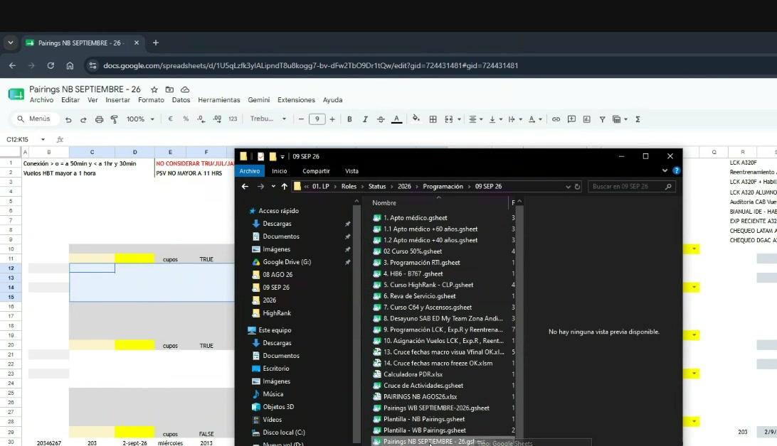
Carpeta del mes con los archivos numerados. El número del archivo marca el orden del proceso.

0.2. El checklist maestro (13 puntos)
R2 · min 02:08

Dónde se hace
- Archivo: Rol Instructores LP SEPTIEMBRE.
- Hoja: «Orden y observaciones» (hoja oculta; se muestra desde el menú de pestañas).
- Rango: A4:E17 — columna A = número de paso, B = actividad, C = estado OK, D = fuente del dato, E = enlace.

Procedimiento
- Este checklist es el índice operativo del Rol de Instructores y define el orden exacto de asignación.
- Luis lo recorre de arriba hacia abajo y marca OK a medida que avanza. Cada línea indica de dónde sale el dato (plantilla coordinador, correo, pairings, base coordinador, solicitud TM).
- Los 13 puntos: 1) VCs, DO, cumpleaños, feriados y Bloqueos IET · 2) Solicitudes de jefatura / Gantt / Auditorías / reunión INS (2.º viernes de cada mes) · 3) Vencimientos de instructores: Exp. reciente · 4) IET para RTI Bihabilitado y Trihabilitado · 5) Buscar vuelos B767 (verificación de la competencia) considerando equidad · 6) Buscar vuelos B787 considerando equidad · 7) Requerimientos Iniciales IET · 8) Curso HB6 / Revas de servicio · 9) LCK A320F · 10) Situaciones de emergencia y Ditching Presencial + Hands ON TM · 11) Talleres de servicio / Hands On y Desayunos (MT) / Embajadores · 12) HO FILE (1 al mes) · 13) 4 Libres legales JSI.
- Arriba del listado hay una línea de control adicional: «Validar empalme» (protección de los primeros días del mes siguiente).

Reglas y consideraciones
- Los puntos 1 al 4 son actividades de fecha fija o casi fija: se asignan primero y no se mueven.
- Los puntos 5, 6 y 9 (vuelos) dependen de que el panel de pairings esté publicado.
- Los puntos 12 y 13 se rellenan al final, con los huecos que quedan.
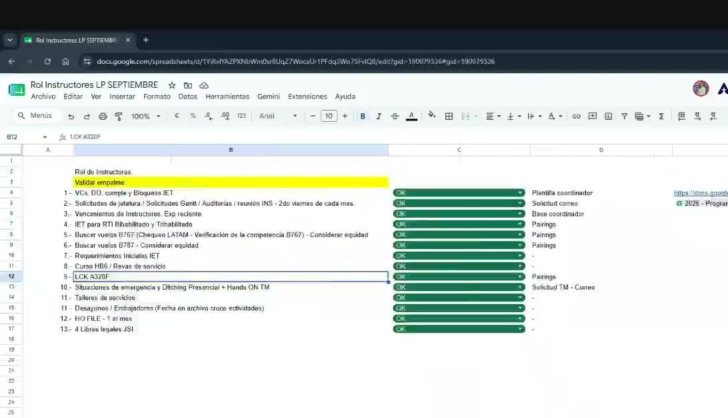
Hoja «Orden y observaciones»: el checklist de 13 puntos con la fuente de dato de cada uno.

0.3. Reglas de negocio transversales
R1 y R2 · varios momentos

Dónde se hace
- Aplican en todo el proceso; conviene tenerlas a la vista antes de empezar.

Procedimiento
- Dotación por flota: A320 opera con 1 TJ + 3 TC (4 cupos de chequeo por vuelo); A319 opera con 1 TJ + 2 TC (3 cupos). B767: 1 TJ + 4 TC (5 cupos). B787: 6 tripulantes por vuelo.
- Un instructor IDE puede chequear hasta 8 TC por día en narrow body (2 vuelos ida y vuelta = 4 tramos, 4 TC por tramo en A320).
- Cada tripulante que pasa de inactivo a activo aporta 20 días al saldo; cada tripulante que se cae resta 20 días.
- Una reva de servicio (SBC) equivale a 25 días-tripulante.
- Los instructores van siempre como extra crew (CCT) en 787: son TJ pero no están habilitados para operar el vuelo como TJ. Es requerimiento de Gabi.
- Todo tripulante enviado a un vuelo ya cubierto (extra crew) cuesta 1 día por TC.
- Descanso reglamentario: el doble de lo volado, nunca menor a 9 horas.
- Los 4 libres legales deben cumplir 108 horas de descanso continuo (4 días = 96 h, faltan 12 h adicionales entre la última actividad y la siguiente).

Parte 1. Cierre de holgura y cancelación de actividades
Este bloque ocurre al inicio de la reunión 1 (minutos 01:18 a 09:57). ATENCIÓN: la grabación de video comienza en el minuto 11:23, por lo que este tramo no tiene captura de pantalla disponible. La reconstrucción es fiel a lo explicado, pero falta evidenciar el archivo de holgura que envía Francia (Fran). Es el primer pendiente de captura del manual.

1.1. Recibir y leer el cuadro de holgura
R1 · min 01:18 – 03:24 · SIN CAPTURA

Dónde se hace
- Archivo/cuadro que envía Francia (Fran) por chat o correo, no incluido en los adjuntos de esta reunión.
- Contiene: días presupuestados del mes, salidas, inactividad, saldo de días y productividad.

Procedimiento
- Fran envía el cuadro de holgura. Ese cuadro refleja lo que se presupuestó para el mes cuando se envió la información.
- Se lee el saldo de días: si está en negativo hay déficit. En la reunión el número era –171 días y luego –130.
- Se lee la productividad. El único indicador que Luis vigila es que la productividad NO llegue a 86.
- Los números deben pedirse con la información más actualizada posible: con los KPI finales de pairings y con los freeze de narrow body y white body ya cerrados, más el visua.

Reglas y consideraciones
- Si la productividad llega a 86, en coordinación con Fran hay que cancelar extranumerarios, cancelar vacaciones o pasar más tripulantes a activos.
- Por eso ya no se hace la reunión que se hacía antes: no se tenían números reales en ese momento y la información se desactualizaba.

1.2. Convertir el déficit en días cancelados
R1 · min 04:13 – 08:05 · SIN CAPTURA

Dónde se hace
- Cuadro de holgura (contabilización de días) + archivo de capacitación donde están las actividades programadas.

Procedimiento
- Se toma el déficit en días (ej. –130) y se busca qué actividades no regulatorias cancelar para recuperar esos días.
- Conversión: 1 reva de servicio (SBC) = 25 días. Ejemplo real de la reunión: había 12 SBC (12 × 25 = 300 días); se dejaron 7 (7 × 25 = 175); la reducción fue de 125 días.
- Se ajusta contra el saldo: si se pasa un tripulante de inactivo a activo se suman 20 días; si se cae un tripulante se restan 20.
- Las vacaciones que pasan de activo a inactivo disminuyen días de vacaciones y suman a favor del saldo.

Reglas y consideraciones
- NUNCA se cancelan actividades regulatorias. Solo se cancelan no regulatorias.
- Orden de prelación para cancelar (definido con Gabi): 1.º Desayunos · 2.º Revas de servicio (SBC) o Diálogos CPL · 3.º Reunión de embajadores · 4.º otras actividades no regulatorias.
- En el mes de la reunión no había desayunos, por lo que se cancelaron revas de servicio.

1.3. Obtener el OK y cerrar el saldo
R1 · min 08:05 – 09:57 · SIN CAPTURA

Dónde se hace
- Coordinación por chat con Gabi (aprobación) y con Fran (validación del saldo final).

Procedimiento
- Se propone a Gabi qué y cuánto cancelar (ej. «de 12 SBC quedan 7, se cancelan 5») y se espera el OK explícito.
- Se envía el archivo a Fran para validar que el saldo quedó correcto.
- En el ejemplo quedó un saldo de +25 días, reservados como colchón por si se cae alguien.
- Fran suele consultar por qué esos 25 días no se usan en otra SBC: la respuesta es que ya hay líneas puestas para posibles caídas.

Reglas y consideraciones
- Esta coordinación se repite todos los meses y siempre pasa por Fran.
- Al final del proceso, si sobran días, se pueden volver a considerar más vuelos o más revas (ver Parte 3, punto 8).

Parte 2. Line Check A320: del requerimiento al vuelo asignado
Bloque central de la reunión 1 (min 11:23 a 01:02:16). Es el proceso más largo y más manual de todo el Freeze: Luis estima que la búsqueda de vuelos le toma entre un día y un día y medio. Aquí es donde se concentra el mayor riesgo de traspaso.

2.1. Pasar del archivo 9 al archivo 10 quiénes requieren LCK
R1 · min 11:35

Dónde se hace
- Origen — Archivo 9 «Programación LCK, Exp.R y Reentrenamiento», hoja «LCK 320» (columnas A:Y; clave: B=BP, C=Nombre, E=Vig. LC A320, G=PROGRAMAR).
- Destino — Archivo 10 «Asignación Vuelos LCK…», hoja «LCK 320».

Procedimiento
- En el archivo 9 se verifica quiénes deben llevar su Line Check en el mes que se está programando (columna PROGRAMAR = SI).
- Esa población se pasa a la hoja «LCK 320» del archivo 10.
- El mismo cruce y la misma lógica aplican para B767 y B787 (hojas «LCK 767» y «LCK 787.»).

Reglas y consideraciones
- El archivo 10 es donde se decide QUIÉN le dicta el LCK; el archivo 9 solo define QUIÉN lo necesita.

2.2. Determinar el instructor NO apto para cada tripulante (columnas INS)
R1 · min 12:07

Dónde se hace
- Archivo 10, hoja «LCK 320».
- Columnas del bloque de historial: S «Reva Last M», T «INS», U «REVA», V «INS», W «REVA Consolidado», X «INS», Y «INS FINAL», Z «INS F a considerar», AA «Grupo».
- Columna Q «REENT» y R «INS» para reentrenamiento, si corresponde.

Procedimiento
- Se carga la información de la reva del mes en curso y del mes anterior de cada tripulante.
- Se revisan TODAS las columnas que dicen «INS»: cada una trae el o los instructores que ya le dictaron actividad a ese tripulante.
- El objetivo es determinar qué instructor NO le puede dictar el Line Check (no puede chequear a quien ya instruyó).
- El resultado se consolida en la columna «INS FINAL» / «INS F a considerar»: ese es el instructor no apto.
- Con el instructor no apto definido, se asigna el grupo compatible en la columna «Grupo».

Reglas y consideraciones
- Si el tripulante tiene una reva pendiente en el mes y no se sabe si su LCK caerá antes o después, se bloquean AMBOS instructores (el de la última reva y el de la reva por dictar).
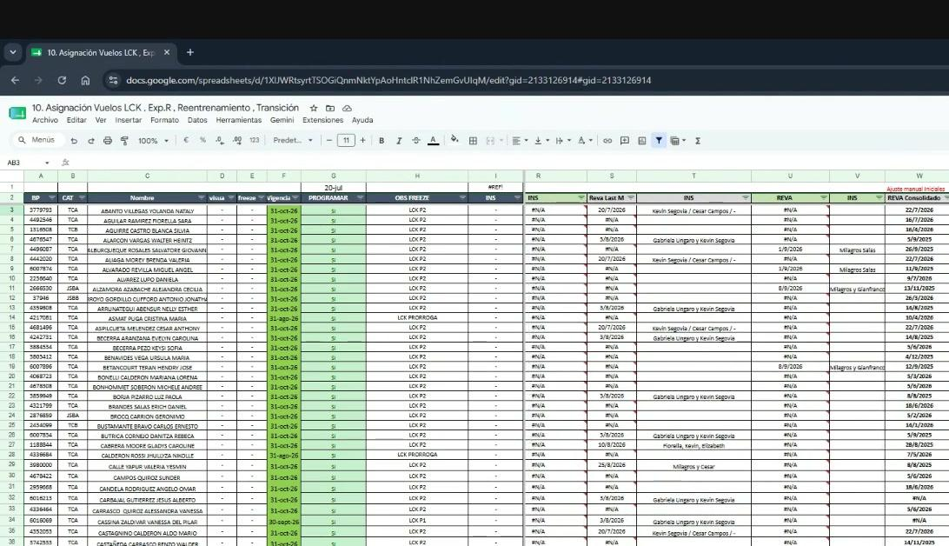
Archivo 10, hoja LCK 320: bloque de columnas INS de donde sale el instructor no apto.

2.3. Verificar qué instructores pueden dictar LCK (IDE vigente)
R1 · min 13:14 – 16:40

Dónde se hace
- Rol Instructores LP, hoja «Orden y observaciones» — el LCK A320F es el punto 9 del checklist.
- Base de habilitaciones de instructores (archivo del coordinador / base de Gabi) para verificar quién es IDE.

Procedimiento
- Condición 1: el instructor debe ser IDE y su habilitación no debe estar vencida.
- Condición 2: debe respetarse su periodo de descanso reglamentario si se le asignan vuelos seguidos.
- Se consulta la base de habilitaciones para separar quién es IDE y quién no. En la reunión, seis instructores no eran IDE (entre ellos Erika Dávila) más Rafael, que estaba inactivo: ninguno de ellos puede hacer función de chequeador.
- El LCK A320 se asigna recién en el punto 9 del checklist, es decir, después de haber completado los puntos 1 a 8 del Rol de Instructores.

Reglas y consideraciones
- Descanso reglamentario: el doble de lo volado, no menor a 9 horas.
- Luis evita colocar line checks en días consecutivos al mismo instructor; los coloca salteados para no arriesgar incumplimiento legal.
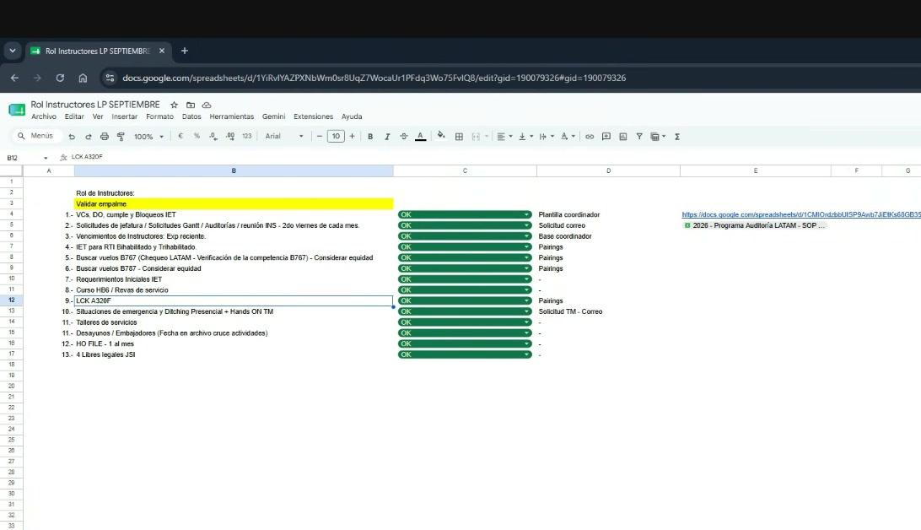
Checklist del Rol de Instructores: el LCK A320F es el punto 9, posterior a los puntos 1 a 8.

2.4. Calcular cuántos instructores-día se necesitan
R1 · min 17:46

Dónde se hace
- Archivo 10, hoja «LCK 320»: conteo de tripulantes a chequear.

Procedimiento
- Se cuenta cuántos tripulantes deben llevar LCK. En el ejemplo: 206 personas.
- Se divide entre la capacidad diaria de un instructor IDE: 8 TC por día (2 vuelos ida y vuelta = 4 tramos × 4 TC en A320).
- 206 ÷ 8 = 26 → se necesitan 26 días-instructor (26 slots de LCK en el Rol).
- Cada día-instructor exige 2 vuelos, es decir 26 × 2 = 52 vuelos a buscar.

Reglas y consideraciones
- Si el vuelo es A319 solo caben 3 TC en lugar de 4: cada 319 asignado pierde 1 cupo. En el mes del ejemplo, 11 vuelos eran 319 = 11 cupos perdidos.
- El cálculo es una estimación: la cobertura real depende de la flota de los vuelos encontrados.
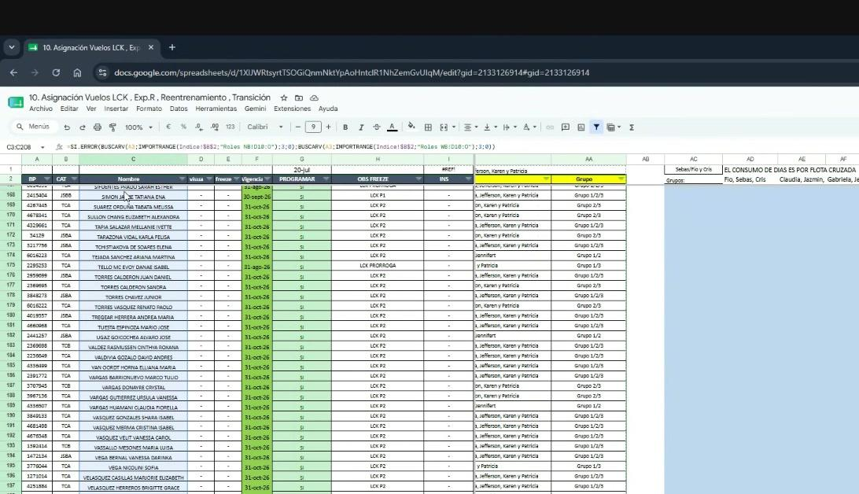
Archivo 10: conteo de tripulantes a chequear y clasificación por grupos que alimenta el cálculo.

2.5. Reservar los 26 slots en el Rol de Instructores
R1 · min 19:26 – 20:07

Dónde se hace
- Archivo Rol Instructores LP SEPTIEMBRE, hoja del mes («SEPTIEMBRE»).
- Matriz: filas = instructores (A=BP, B=Nombre), columnas C en adelante = un día del mes (fila 1 día de semana, fila 2 fecha).

Procedimiento
- En los huecos que quedaron libres tras los puntos 1 a 8 se escribe «LCK A320F» hasta completar los 26 días-instructor.
- Se busca VARIEDAD de instructores: en el ejemplo quedaron Fiorella Ruiz, Christian Rondón, Karen Santa Cruz, Javier Zapata y Gabriela Ungaro, entre otros.
- La variedad es indispensable porque si un instructor ya le dicta la reva a un tripulante, ese tripulante deberá clasificarse en otro grupo para no coincidir.
- Se colocan salteados (no en días consecutivos) para no comprometer el periodo de descanso.

Reglas y consideraciones
- Luis intenta usar máximo 11 instructores distintos, para poder dividirlos en 3 grupos de 3 o 4.
- No se ponen dos LCK seguidos al mismo instructor: si un vuelo se cancela o se atrasa, arrastra el día siguiente.
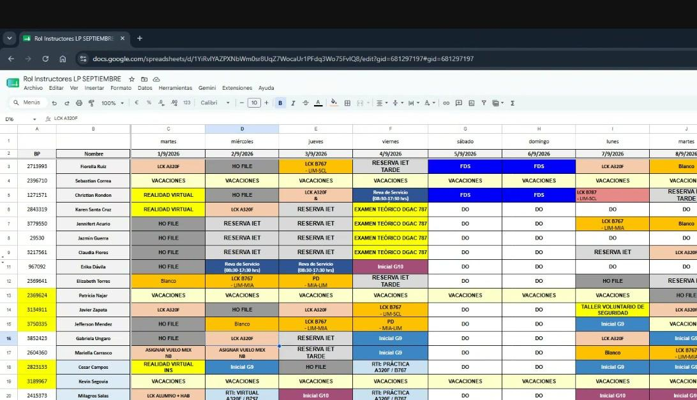
Rol de Instructores: los slots «LCK A320F» reservados y repartidos entre instructores distintos.

2.6. Preparar el archivo de Pairings con instructores y fechas
R1 · min 20:51 – 21:30

Dónde se hace
- Archivo «Pairings NB SEPTIEMBRE - 26».
- Estructura por bloque: columna con el NOMBRE DEL INSTRUCTOR, columna FECHA, y a la derecha las columnas de vuelos (vuelo, ruta, horas, conexión, HBT).

Procedimiento
- Se traslada la lista de instructores que dictarán el LCK (definida en el Rol) al archivo de pairings, uno por bloque.
- Se ingresa la fecha correspondiente a cada bloque, día por día (1 de septiembre, 2 de septiembre…), según lo bloqueado en el Rol.
- Recién entonces se buscan los vuelos que van en cada bloque.

Reglas y consideraciones
- Hoy esta carga y la búsqueda de vuelos la ejecuta Mario (apoyo). Mario a veces adelanta los vuelos y luego ingresa los nombres, porque ya conoce aproximadamente las fechas del Rol.
- El archivo de White Body (Pairings WB) tiene exactamente el mismo diseño.
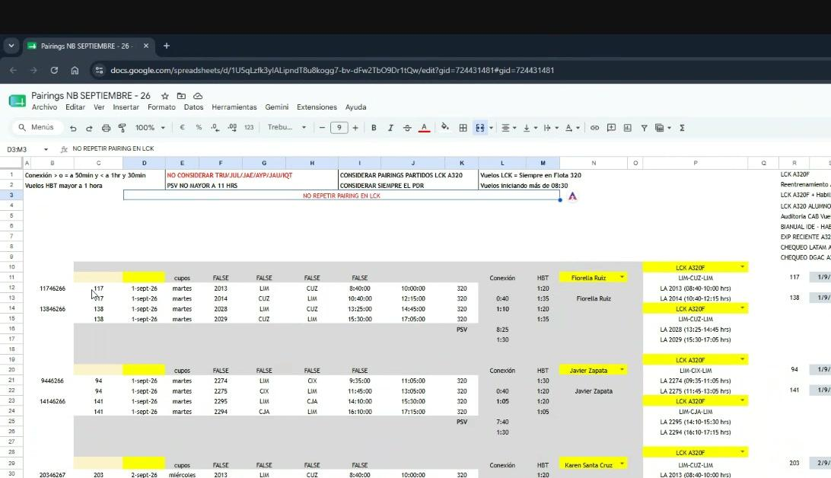
Archivo Pairings NB: bloque por instructor con fecha, vuelos, conexión y HBT.

2.7. Descargar la base de pairings del panel
R1 · min 22:06 – 25:23

Dónde se hace
- Panel «Panel pairing» en Looker Studio (antes Data Studio) → sección «Base reporte pairing».
- Filtros: rango de fechas del mes · Tipo de carga · Llave carga · Última carga · service_type · dep-arr · TM/SAB · Sub flota · base.

Procedimiento
- Se filtra la base «LP» y se selecciona la llave de carga correspondiente al mes.
- En la llave de carga TODAS las opciones deben empezar con FP (ej. FP_LP_NB_SAB_09_2026_v3). Si alguna dice ES, no corresponde: no es la versión actualizada.
- Se elige la versión SAB (no TM): SAB pertenece a mando. TAM opera los mismos vuelos pero puede tener pairings distintos.
- Existen llaves separadas: NB (narrow body, para el Freeze) y WB / B767 / B787 (white body, para el visua).
- Con los dos filtros aplicados y la fecha del mes ya definida, se descarga el archivo desde el menú de tres puntos del cuadro.

Reglas y consideraciones
- El panel lo administra Ignacio; los plazos los controla Karina. El WB se publica usualmente los días 2 de cada mes y el NB alrededor del día 7.
- RIESGO REAL: si el 30/31 cae viernes, el equipo tiene dos días hábiles y puede publicar el martes. Luis descargó un lunes y trabajó con una tabla desactualizada; un vuelo quedó con duración de 5 días y hubo que corregirlo. SIEMPRE confirmar con Ignacio o Karina que la carga publicada es la definitiva antes de descargar.
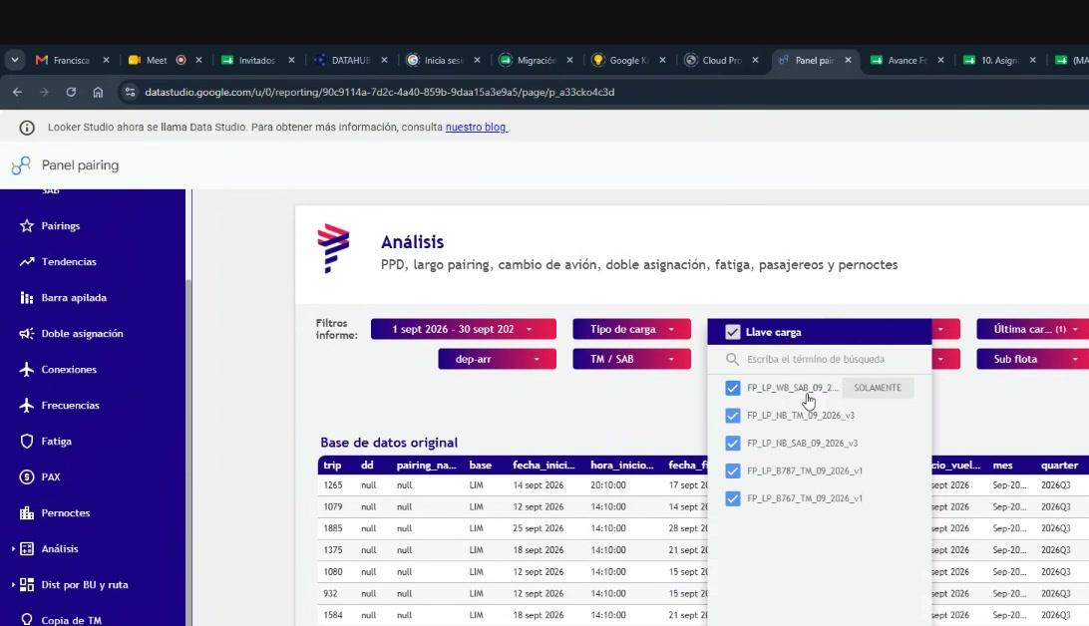
Panel pairing en Looker Studio: selección de la llave de carga. Todas deben iniciar con FP y ser SAB.

2.8. Abrir la copia limpia del archivo de pairings
R1 · min 28:11 – 28:53

Dónde se hace
- Carpeta del mes → plantilla limpia de «Pairings NB SEPTIEMBRE» (y «Plantilla WB Pairings» para white body).

Procedimiento
- Cada carpeta conserva el archivo limpio (todos los campos vacíos).
- Se saca un duplicado de esa copia limpia en lugar de borrar registro por registro del mes anterior.
- En la cabecera del archivo están escritas las reglas de selección de vuelos, que se detallan en el paso 2.12.
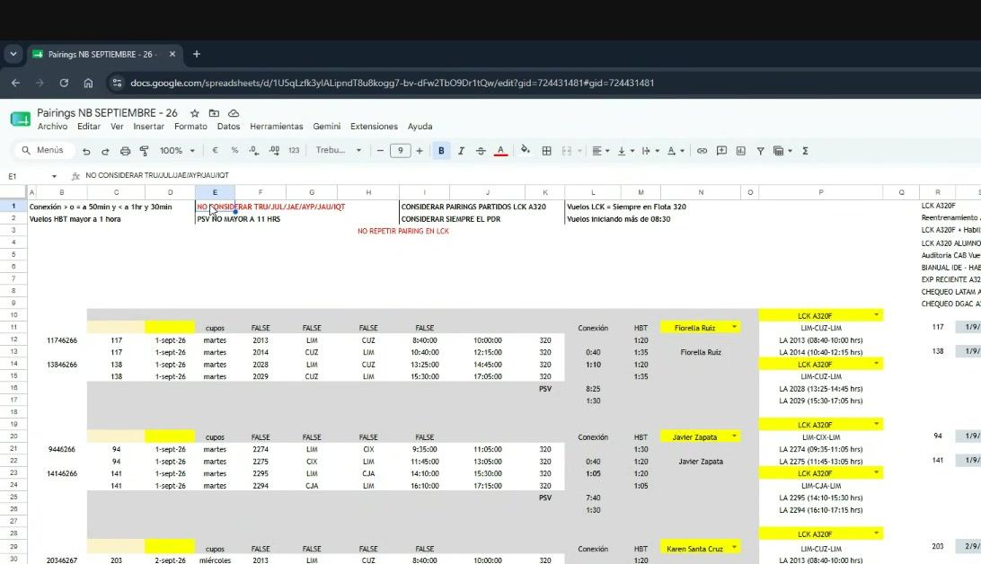
Plantilla de Pairings NB. En la cabecera (zona roja/amarilla) están escritas las reglas de selección.

2.9. Depurar la base descargada: columnas a conservar
R1 · min 29:38 – 30:37

Dónde se hace
- Archivo descargado del panel: «Panel pairing_Base reporte pairing_Tabla 26.csv» (se trabaja en Excel).
- Columnas originales: trip · dd · pairing_name · base · fecha_inicio · hora_inicio_trip · fecha_fin_trip · fin_trip · inicio_vuelo · mes · quarter · carrier · vuelo · dep · arr · std/sta en HB, LT y UTC · sub_fleet · hbt.

Procedimiento
- «trip» es el NÚMERO DE PAIRING. Un pairing es el conjunto de vuelos que opera un tripulante; puede tener de 4 a 8 tramos y puede incluir o no pernocte.
- Se conserva desde la columna del número de pairing hasta la columna «inicio de vuelo».
- Se agrega una columna DÍA (día del mes). No viene en la base: se calcula con una fórmula a partir de la fecha. Ojo en septiembre, donde suele dar problemas de formato: se reemplaza y listo.
- Como la base contiene todos los vuelos narrow body, todas las rutas operadas en A320/A319 están ahí.

Reglas y consideraciones
- El objetivo de la depuración es quedarse solo con lo necesario para buscar vuelos y poder hacer cross check.
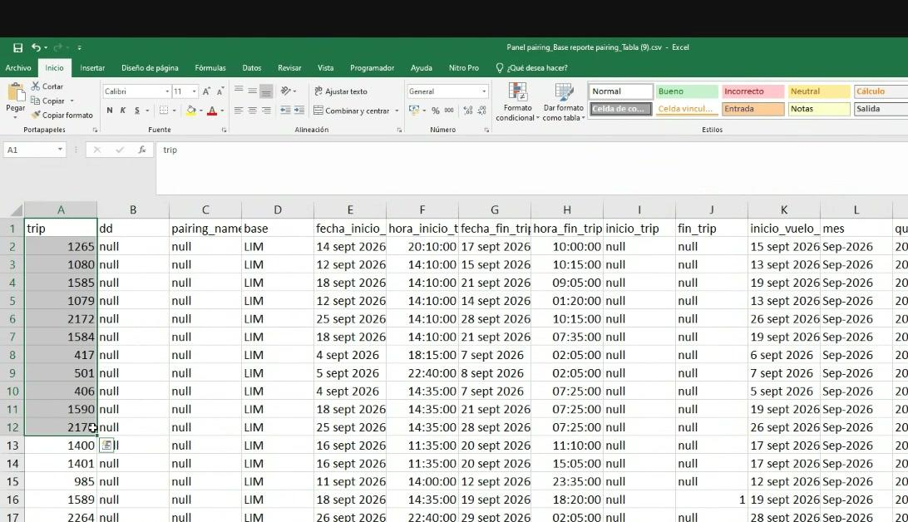
Base descargada del panel antes de depurar. La columna «trip» es el número de pairing.

2.10. Definir las columnas finales de trabajo
R1 · min 30:37 – 31:28

Dónde se hace
- Mismo archivo depurado. Columnas finales: día · número de vuelo · dep · arr · std_hb · sta_hb · sub_fleet · hbt.

Procedimiento
- Se conservan: día del mes, número de vuelo, salida (dep) y llegada (arr).
- De los horarios se usan SIEMPRE los de HOMEBASE (std_hb / sta_hb): la hora de la base del país. Se descartan UTC y LT.
- Se conserva la flota en la columna «sub_fleet» (columna N en la base original) para saber si es 320 o 319.
- Se conserva HBT (block time) para poder hacer cross check de duración.

Reglas y consideraciones
- Trabajar con horario que no sea homebase es un error de origen que desalinea todas las conexiones.
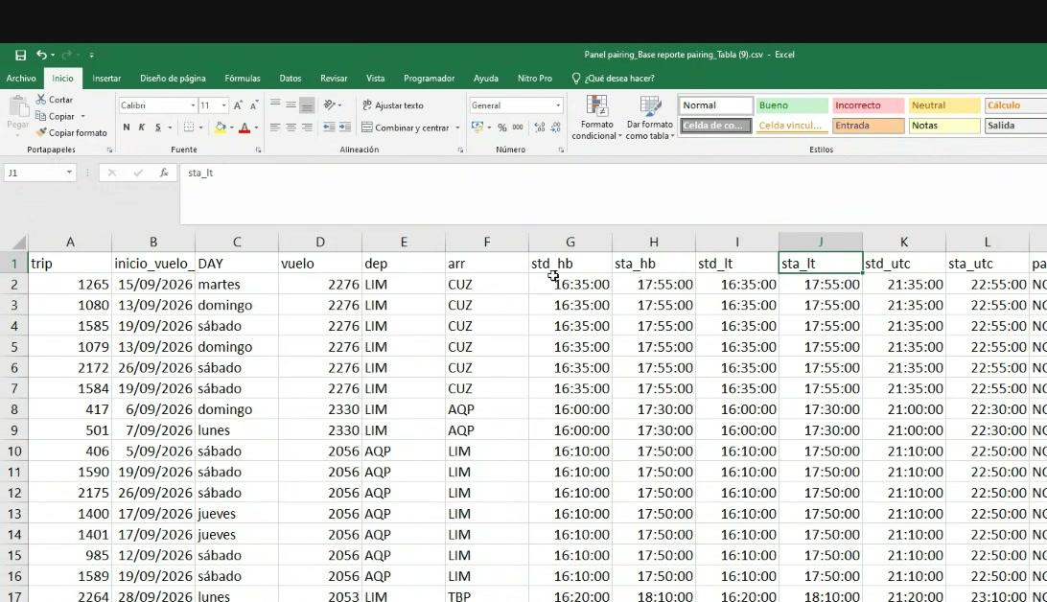
Columnas finales de trabajo: día, vuelo, dep, arr, horarios homebase, sub_fleet y hbt.

2.11. Filtrar rutas y mes
R1 · min 32:27 – 34:35

Dónde se hace
- Archivo depurado, filtros sobre las columnas «dep» y «arr». Se hace una copia de la hoja: una para buscar vuelos y otra para ver el pairing completo.

Procedimiento
- Se filtra el mes que se está programando (septiembre en el ejemplo).
- El vuelo debe INICIAR EN LIMA (dep = LIM).
- Solo se consideran rutas nacionales con duración mayor a una hora.
- Se excluyen las rutas: Trujillo (TRU), Juliaca (JUL), Jaén (JAE), Ayacucho (AYP), Jauja (JAU) e Iquitos (IQT).
- Se excluye todo lo internacional que aparezca en la base (Montevideo, Medellín, Mendoza, México, etc.).
- Se conservan, entre otras: Cusco (CUZ), Arequipa (AQP), Chiclayo (CIX), Cajamarca (CJA), Tarapoto (TPP), Puerto Maldonado (PEM), Piura (PIU), Tumbes (TBP).

Reglas y consideraciones
- Excepción del mes: en septiembre, por el Perumín, Arequipa NO se consideró. En otros meses sí debe considerarse. La lista de exclusión es dinámica y hay que revalidarla cada mes.
- Es necesario manejar los códigos IATA nacionales y tener mapeadas las rutas excluidas.
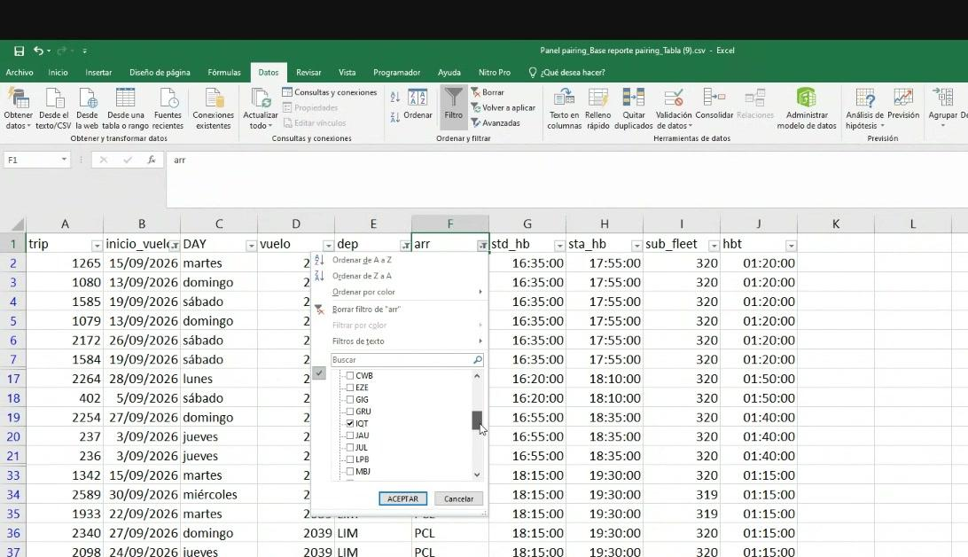
Filtro de rutas sobre la columna de destino: se descartan las rutas no consideradas.

2.12. Reglas de selección de vuelos
R1 · min 34:35 – 36:09

Dónde se hace
- Cabecera del archivo Pairings NB (texto en rojo/amarillo, filas 1 a 4).

Procedimiento
- Conexión entre tramos: mayor a 50 minutos y menor a 1 hora 30.
- HBT del vuelo: mayor a 1 hora.
- La duración de todos los tramos no debe superar las 11 horas (PSV no mayor a 11 hrs).
- Considerar siempre pairings partidos (ver paso 2.14).
- Respetar siempre el periodo de descanso.
- Los vuelos de LCK, en lo posible, en flota A320.
- El vuelo debe iniciar después de las 08:30 (08:31 ya cumple).

Reglas y consideraciones
- El motivo del 08:30: por convenio los instructores tienen turno administrativo. Un vuelo nacional de un día que inicie 08:30 o antes sería un vuelo de madrugada.
- Buscando los vuelos con el método descrito, la mayoría de estas reglas se cumplen automáticamente.
- Después de filtrar se ordena de más antiguo a más reciente y se valida que ningún HBT sea menor a una hora.
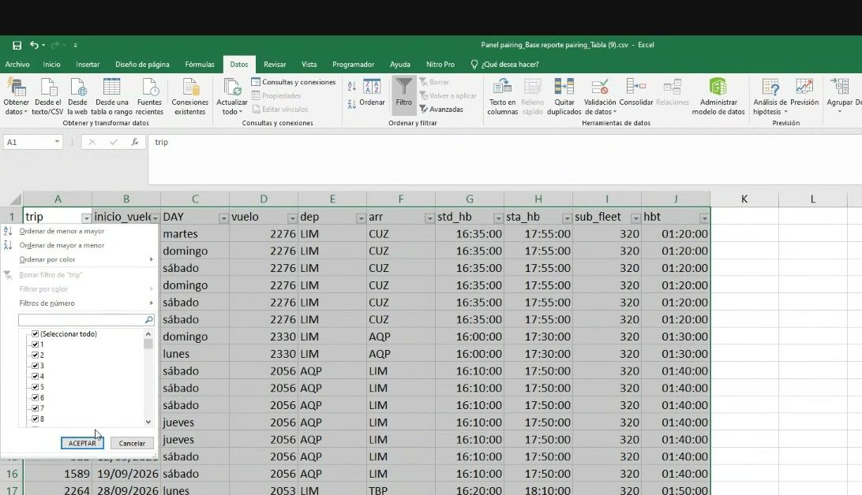
Filtro por día y ordenamiento de la base, paso previo a la búsqueda vuelo por vuelo.

2.13. Buscar el primer vuelo del día
R1 · min 36:09 – 37:38

Dónde se hace
- Hoja de búsqueda (base filtrada) + archivo Pairings NB, bloque del instructor y fecha correspondiente.

Procedimiento
- Se filtra el día que se está armando (ej. 1 de septiembre).
- Se toma el primer vuelo que cumpla las reglas. En el ejemplo: LIM-CUZ que arranca 08:40.
- Se anota su número de pairing (en el ejemplo, 117).
- Se copia ese vuelo al bloque del instructor en el archivo de pairings.

Reglas y consideraciones
- El vuelo debe iniciar después de 08:30; 08:40 cumple.
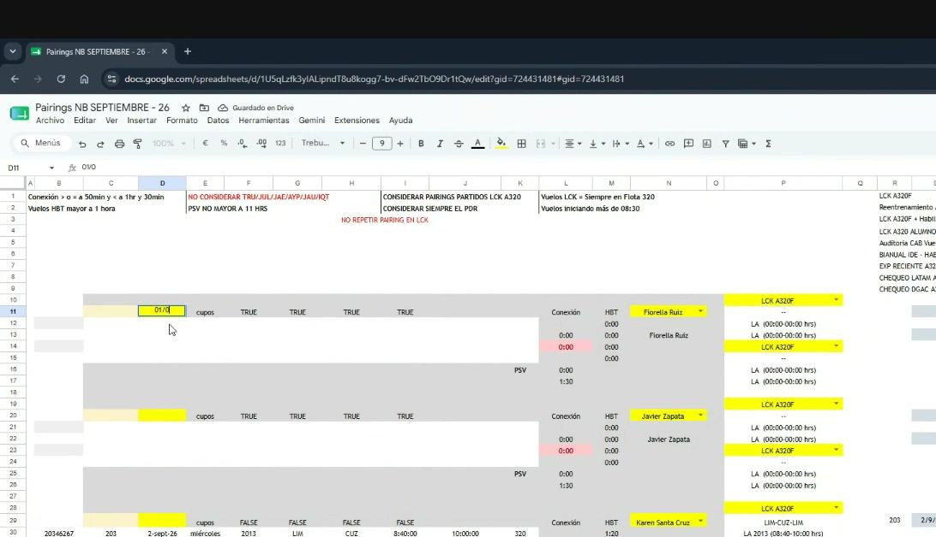
Archivo Pairings NB: bloques por instructor donde se van pegando los vuelos encontrados.

2.14. Verificar el pairing completo y partirlo
R1 · min 37:38 – 39:07

Dónde se hace
- Segunda hoja del archivo depurado (la que muestra el pairing completo). Se filtra por el número de pairing.

Procedimiento
- Se busca el número de pairing en la segunda hoja para ver cuántos tramos tiene.
- Ejemplo real, pairing 117: LIM-CUZ, CUZ-LIM, LIM-AQP, AQP-LIM = 4 tramos.
- Los tripulantes siguen todo el pairing; el INSTRUCTOR no. El instructor solo puede chequear a los 4 TC que operan el primer tramo de ida y vuelta.
- Por eso se toma SOLO la primera mitad del pairing (pairing partido) y el instructor «se baja» para tomar otro vuelo de otro pairing.

Reglas y consideraciones
- Se prefieren siempre los pairings de 4 tramos. Los de 6 u 8 tramos se evitan.
- Si el horario calza, el instructor puede ir haciendo el line check como CCM en lugar de ir como CST; depende de que exista el pairing adecuado.
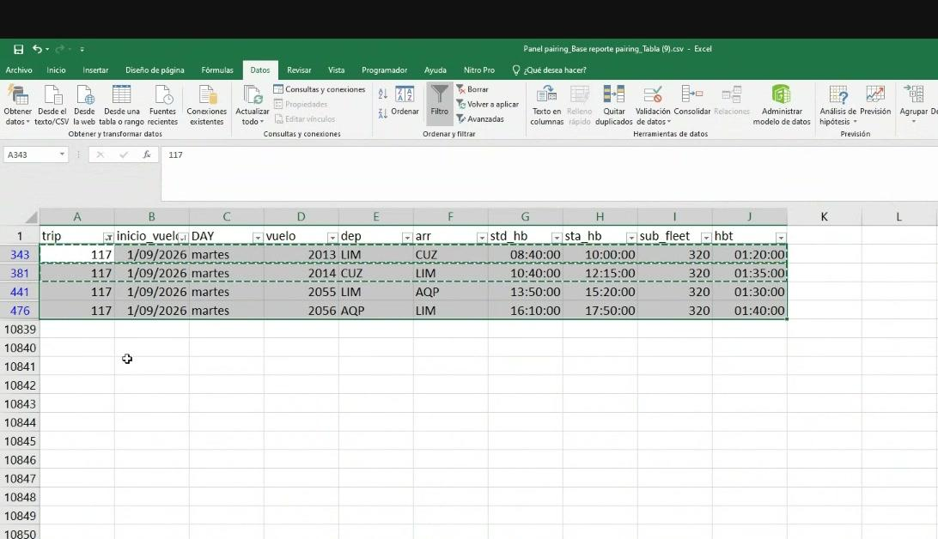
Pairing 117 desplegado: 4 tramos (LIM-CUZ / CUZ-LIM / LIM-AQP / AQP-LIM). Solo se toma la primera mitad.

2.15. Buscar el segundo vuelo respetando la conexión
R1 · min 39:07 – 41:35

Dónde se hace
- Misma hoja de búsqueda; bloque del instructor en Pairings NB.

Procedimiento
- Con el primer vuelo cerrado (ej. regreso a las 12:15), se busca un pairing distinto cuyo primer vuelo salga después de esa hora.
- En el ejemplo el siguiente vuelo arranca 15:25, lo que da una conexión de 1 hora 10: cumple la regla (>50 min y <1h30).
- Se repite hasta completar los 2 vuelos del día para ese instructor, y luego se pasa al siguiente bloque.
- Al ser 26 días-instructor, hay que encontrar 52 vuelos.

Reglas y consideraciones
- Luis estima 2 a 3 horas de trabajo con práctica; en la reunión 2 lo corrige a «un día y medio». Es el paso más caro del proceso.
- Las celdas del archivo están formuladas: al pegar el vuelo se calcula automáticamente la conexión y el HBT.
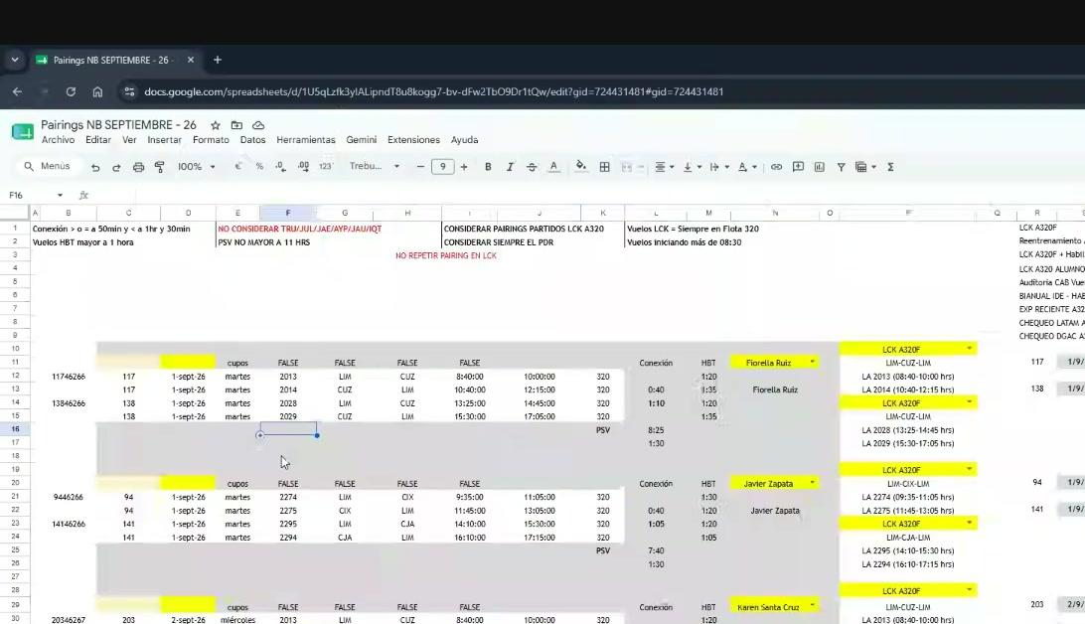
Bloque del instructor con los dos vuelos del día y la conexión calculada automáticamente.

2.16. Controlar pairings duplicados y tipo de actividad
R1 · min 41:35 – 43:28

Dónde se hace
- Archivo Pairings NB: columna de control de duplicados (resaltado condicional) y celda de tipo de actividad.

Procedimiento
- La columna de control se resalta si el pairing ya fue tomado en otra celda: significa que se está considerando doble.
- Regla: los pairings NO se repiten.
- En la celda de tipo de actividad se indica qué llevará el vuelo: line check, entrenamiento, auditoría, chequeo de habilitación IDE, etc.
- Las auditorías tienen rutas específicas y suelen ser un solo vuelo (ej. auditoría a Cusco = un vuelo LIM-CUZ-LIM). En septiembre hubo una auditoría de cabina a México con vuelo buscado especialmente.

Reglas y consideraciones
- Aprovechamiento de recursos: si un instructor debe habilitarse, se le asigna un vuelo donde en un tramo haga 2 line checks y en el otro se habilite, en lugar de bloquear un día completo para habilitación.
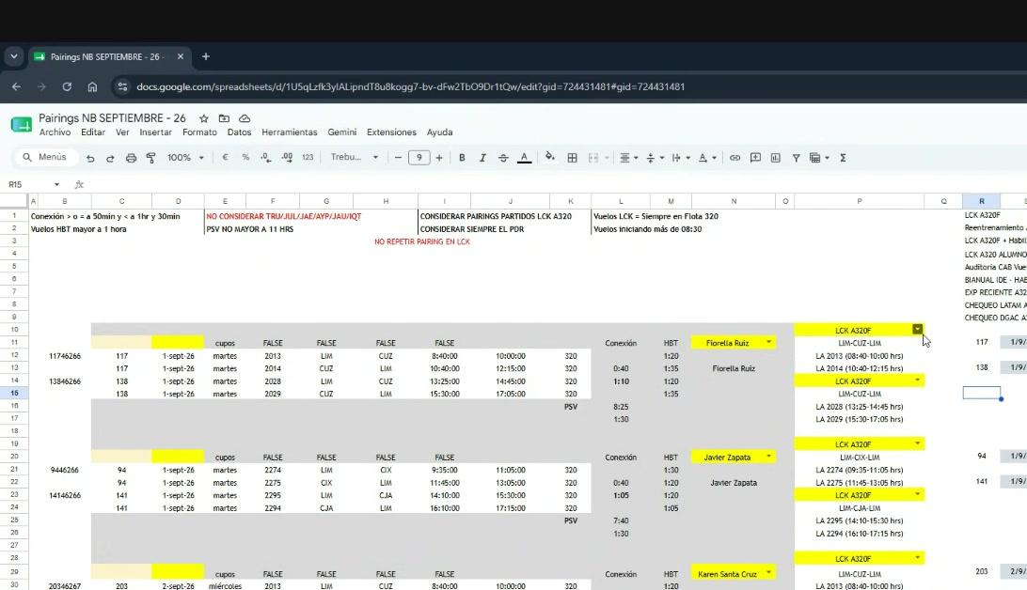
Control de duplicados y tipo de actividad por vuelo en el archivo de pairings.

2.17. Generar el resumen final del archivo de pairings
R1 · min 43:28 – 44:59

Dónde se hace
- Archivo Pairings NB, hoja «RESUMEN».
- Columnas: FECHA · DíaSEM · Vuelo · Ruta · BP INS · INS · ACTIVIDAD · ALUMNO · INSTRUCTOR · CUPOS.

Procedimiento
- Cuando todos los vuelos están encontrados, la hoja de resumen se llena por fórmula y queda lista para copiar y pegar.
- Se filtra por tipo de actividad (LCK) para separar lo que corresponde a line check del resto.
- Los destinos del resumen son: el archivo 10 (hoja LCK) y el Rol de Instructores (para asignar los vuelos a cada instructor).
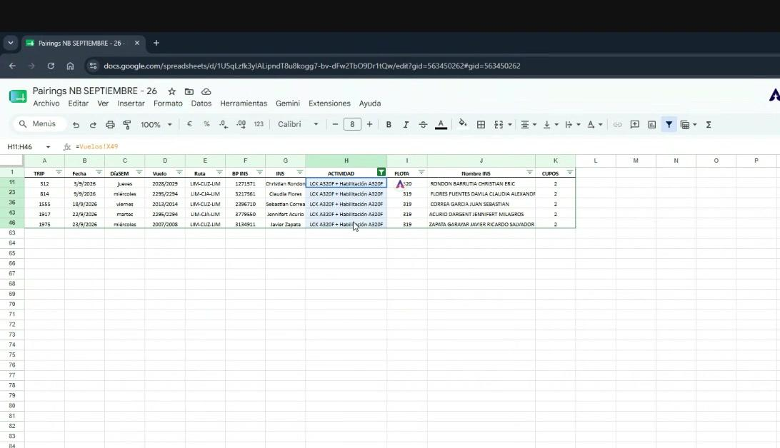
Hoja RESUMEN del archivo de pairings: la salida lista para copiar al archivo 10 y al Rol.

2.18. Cargar vuelos y cupos en el archivo 10 y clasificar por grupos
R1 · min 44:59 – 48:52

Dónde se hace
- Archivo 10, hoja «LCK 320», bloque «CUADRO FINAL (LCK, DGAC)»: columnas AC «Fecha» · AD «DíaSEM» · AE «Vuelo» · AF «Ruta» · AG «N° Cupos» · AH «Grupo» · AI «INS».
- Columnas Z «INS F a considerar» y AA «Grupo» del bloque izquierdo (por tripulante).

Procedimiento
- Se pega la fecha, el día de semana, el vuelo, la ruta y la cantidad de cupos de cada vuelo seleccionado.
- Los cupos dependen de la flota: A320 = 4 cupos, A319 = 3 cupos.
- Se agrupan los vuelos en 3 grupos (Grupo 1, 2, 3) por bloques de instructores. En el ejemplo: Grupo 1 = Fiorella, Sebastián y Christian; Grupo 2 = Claudia, Jazmín, Javier y Jennifert; Grupo 3 = Gabriela, Jefferson, Karen y Patricia.
- Para cada tripulante se colocan inicialmente los tres grupos y se van RETIRANDO los grupos que contengan a su instructor no apto.
- Ejemplo real: a un tripulante cuya última reva fue con Javier y cuya próxima reva es con Gabriela se le retiran los grupos 2 y 3 (Javier está en el 2, Gabriela en el 3) y queda solo con Grupo 1.

Reglas y consideraciones
- Cada grupo debe contemplar más de 10 vuelos para que nadie quede sin cupo. En el ejemplo: Grupo 1 = 10 vuelos, Grupo 2 = 16, Grupo 3 = 18.
- El filtro puede hacerse con fórmula o manualmente; Luis lo hace manual porque le resulta rápido.
- La asignación final tripulante-vuelo la hace Karina: nosotros solo enviamos con qué grupo de instructores puede ir cada uno. Karina prioriza vencimientos del mes y deja para el mes siguiente a los que no calzan.
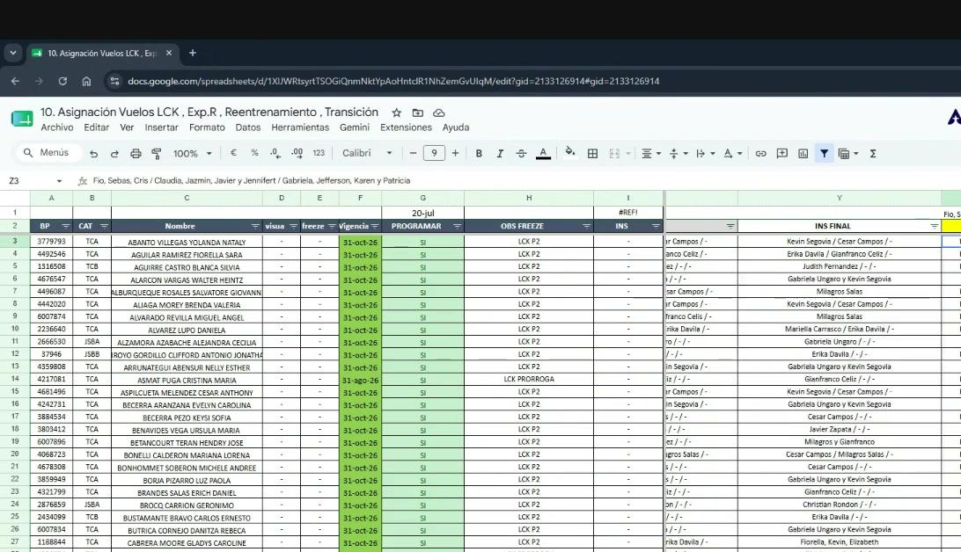
Archivo 10: columna INS FINAL, información de instructores a considerar y asignación de grupo por tripulante.

2.19. Pasar la información al Freeze
R1 · min 50:45 – 52:40

Dónde se hace
- Archivo «202609 Freeze LP», hoja de LCK.
- Se pega: BP · vigencia · grupo (bloque izquierdo) y el cuadro de vuelos: Fecha · DíaSEM · Vuelo · Ruta · N° Cupos (bloque derecho).

Procedimiento
- Del archivo 10 se pasa al Freeze el BP, la vigencia y el grupo de cada tripulante.
- Se pasa también el listado completo de vuelos con sus cupos.
- Se contrasta cobertura: en el ejemplo había 187 cupos disponibles frente a 204 tripulantes → 18 personas quedan sin programar por falta de cupo.
- Se verifica la prioridad: los 22 con mayor riesgo de vencimiento SÍ o SÍ se programan; los que quedan fuera son los que vencen en octubre y aún tienen margen.

Reglas y consideraciones
- Los que quedan sin programar pasan a ser prioridad del Freeze siguiente. El proceso es cíclico y siempre se adelanta un mes al vencimiento.
- Volumen normal: ~150 personas al mes. En el ejemplo había 204, y Karina lo iba a observar por ser un volumen alto.
- Alternativa para cubrir los 18 faltantes: enviarlos como extra crew, pero cuesta 1 día por TC.
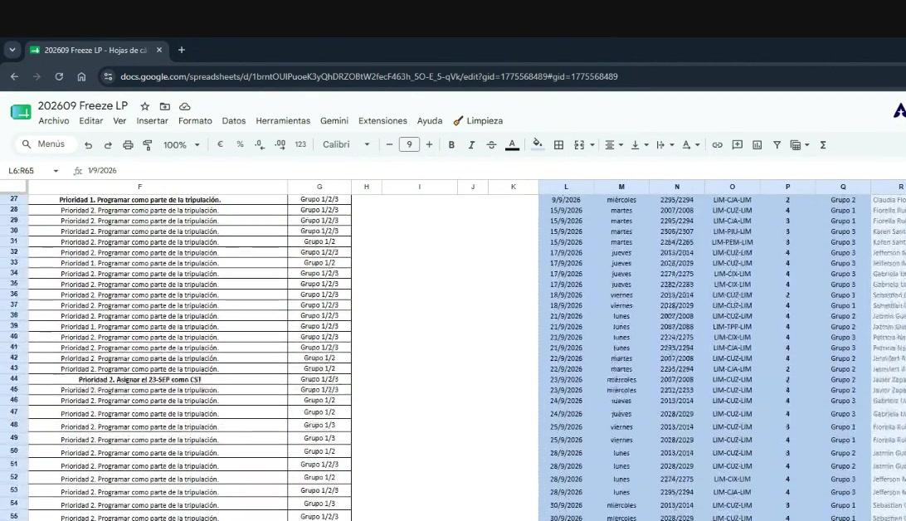
Archivo Freeze LP: bloque de tripulantes con prioridad y grupo, y cuadro de vuelos con cupos.

2.20. Controlar la cantidad de TJ
R1 · min 52:40 – 54:45

Dónde se hace
- Freeze LP, hoja LCK: cuadro «Consumo de días» (LCK A320 · JNBA · TCA · JGBB · TCB).

Procedimiento
- En cada vuelo debe ir 1 TJ. Si hay 52 vuelos, hay 52 cupos de TJ disponibles.
- Se cuenta cuántos TJ se están enviando (en el ejemplo, 29) y se compara contra los 52 cupos.
- Si se sobrepasa el número de cupos, esos TJ adicionales no se envían: igual no serán programados.

Reglas y consideraciones
- Cada vuelo pertenece a un pairing distinto, por eso cada uno consume su propio TJ.
- Si hay margen, se envían igual: Karina puede subir algún TC con high a un cupo disponible.
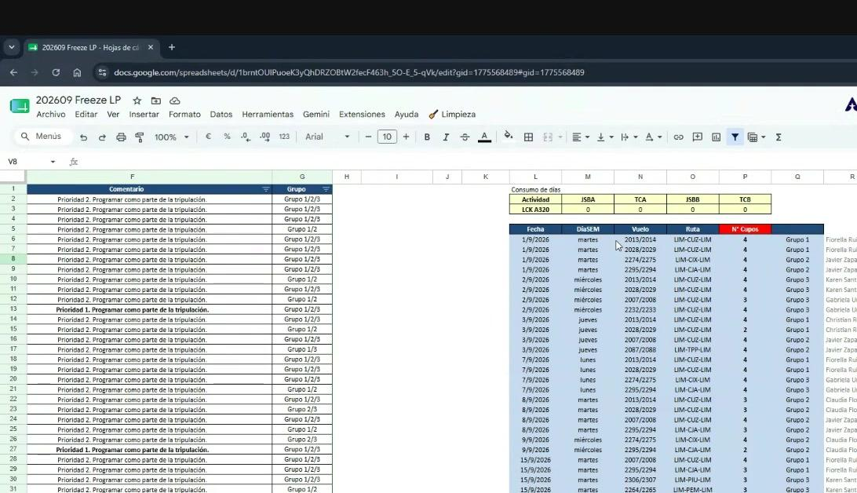
Cuadro de consumo de días en el Freeze, con el detalle por categoría (TJ / TC) por flota.

2.21. Particularidades de 767 y 787 y cierre del bloque de vuelos
R1 · min 55:21 – 01:00:39

Dónde se hace
- Archivo 9 y 10, hojas «LCK 767» y «LCK 787.»; archivo Pairings WB.

Procedimiento
- La lógica es la misma que en A320; cambia el universo de vuelos.
- B767: se usa Miami y Santiago. El pairing no debe superar 3 días de duración (costeo de días).
- B787: solo Santiago.
- El 767 es más sencillo porque no hay tantos vuelos como en narrow body.

Reglas y consideraciones
- La restricción real no es la cantidad de instructores sino la disponibilidad de vuelos que cumplan todas las condiciones.
- Los vencimientos siempre se adelantan un mes: en el ejemplo, muchos vencimientos de octubre se programaron en septiembre.
- Si un vuelo con LCK se cancela, Verificación de la Competencia (Diana) revisa si el tripulante vence dentro del mes y lo reprograma; si tiene margen, se programa el mes siguiente. Hay un control por detrás.
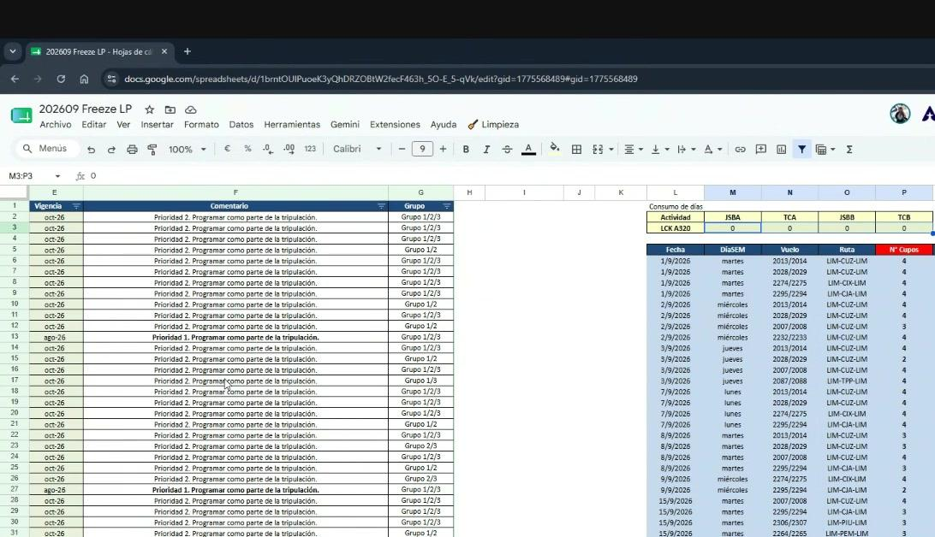
Freeze LP: vigencias y cuadro de vuelos consolidado tras el cierre del bloque de line checks.

Parte 3. Armado del Rol de Instructores (los 13 puntos)
Bloque completo de la reunión 2. El Rol de Instructores se puede empezar cuando ya está cerrada la clasificación de actividades en tierra, es decir cuando se sabe cuántos cursos 50%, revas, cursos de transición y revas de servicio habrá: en la práctica, cuando está listo el Cruce de Actividades. El orden es el del checklist de la hoja «Orden y observaciones».

3.0. Abrir el mes y actualizar las fechas
R2 · min 01:15

Dónde se hace
- Rol Instructores LP SEPTIEMBRE, hoja del mes.
- Fila 1 = día de la semana · Fila 2 = fecha (columnas C en adelante) · Columna A = BP · Columna B = Nombre.

Procedimiento
- Se cambian las fechas de la cabecera según el mes que corresponda.
- El resto del archivo está formulado contra la hoja «Índice»: al cambiar el mes se actualiza automáticamente la información de vacaciones de los instructores voladores.
- No es obligatorio haber terminado todas las bases para empezar el Rol; sí es necesario tener cerrado el Cruce de Actividades.
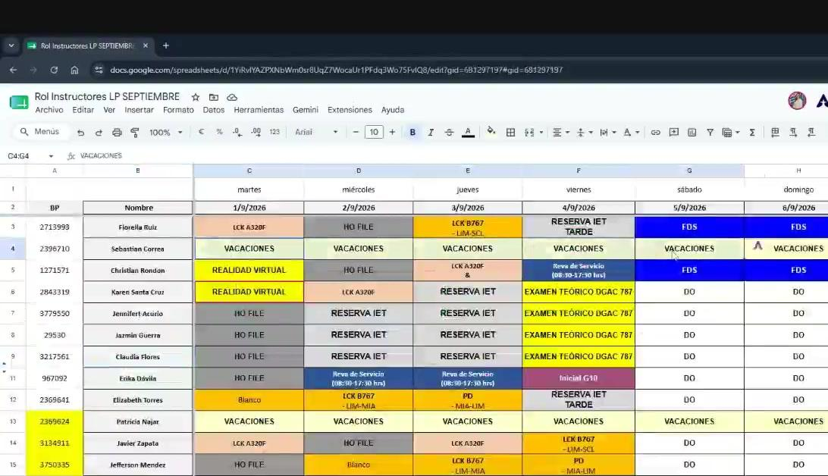
Hoja del mes en el Rol de Instructores: matriz instructor × día.

3.1. Punto 1 — Vacaciones
R2 · min 02:08 – 04:19

Dónde se hace
- Fuente: plantilla del coordinador (vacaciones que envía César) — enlace en la columna E de la hoja «Orden y observaciones».
- Hoja de apoyo «BG INS» del Rol: BP · Apellidos y nombres · Status · VC inicio · VC fin.
- Destino: hoja del mes del Rol.

Procedimiento
- Las vacaciones son SIEMPRE lo primero que se asigna.
- Instructores fijos (3 en el ejemplo): las vacaciones que envía César se ingresan MANUALMENTE, una por una.
- Instructores voladores: la información está formulada contra la hoja Índice y se actualiza sola al cambiar el mes.
- Se marca el rango completo con el ícono/formato de VACACIONES. Ejemplo real: Sebastián del 1 al 11; Christian del 14 hasta octubre.

Reglas y consideraciones
- PENDIENTE ORGANIZATIVO detectado en la reunión: no está definido si, con el nuevo esquema, las vacaciones las seguirá enviando César o pasarán a Mario. Hay que cerrarlo.
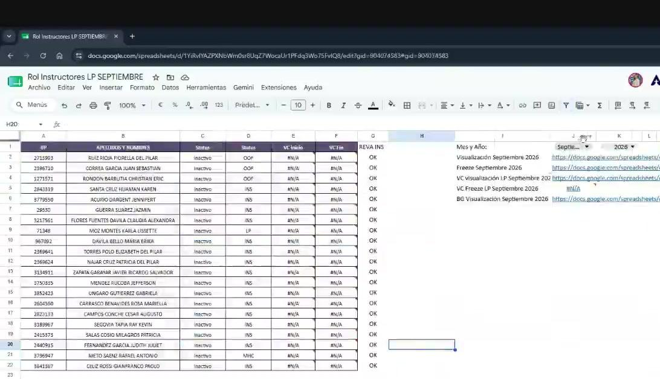
Hoja de apoyo con status y fechas de vacaciones, y el índice de enlaces a Visualización y Freeze del mes.

3.2. Punto 1 — Días libres, fines de semana, cumpleaños y feriados
R2 · min 04:19 – 06:04

Dónde se hace
- Rol de Instructores, hoja del mes.

Procedimiento
- Instructores fijos: trabajan 5×2, siempre con fin de semana libre. Se marcan todos los fines de semana.
- Resto de instructores: tampoco trabajan fines de semana (se marca FDS/DO), con la diferencia de que tienen además 4 libres juntos una vez al mes.
- Cumpleaños: se revisa quién cumple años en el mes y se marca. Ejemplo real: Elizabeth Torres el 16, pero ese día ya tenía vacaciones.
- Feriados: se marcan y NO se les asigna ninguna actividad de instrucción.
- Orden interno recomendado por Luis: vacaciones → cumpleaños → feriados.

Reglas y consideraciones
- En feriado no se asigna ninguna actividad de instrucción.
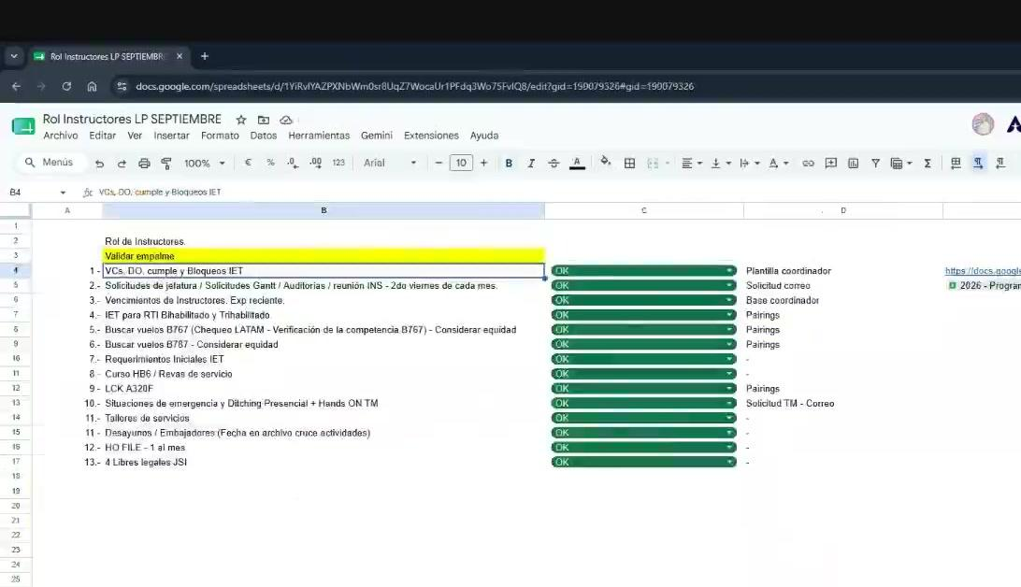
Checklist: el punto 1 agrupa VCs, DO, cumpleaños, feriados y Bloqueos IET.

3.3. Punto 1 — Bloqueos IET (el «bloqueo 7»)
R2 · min 06:04 – 09:46

Dónde se hace
- Archivo «LP - Solicitud Bloqueos IET» (lo actualiza George todos los meses).
- Hoja del mes (ej. «septiembre 2026»): Nombres · Apellido · BP · Bloqueos IET · PBS - PRIORIDAD 1 · PBS - PRIORIDAD 2 · columna de respuesta.
- Cada mes se crea una hoja nueva donde los instructores ingresan sus solicitudes.

Procedimiento
- El archivo se trabaja desde el primer día del mes; los instructores tienen hasta el último día para ingresar su solicitud.
- Luis copia el contenido y lo pega en su archivo de bloqueo 7 para dejar constancia del CORTE: así ninguna solicitud posterior pasa desapercibida ni se cuela sin registro.
- Se van trasladando los libres solicitados al Rol. Ejemplo real: Erika Dávila pidió 7 y 8 → se le asignaron sus 4 libres seguidos; Judith Fernández pidió el 28 → considerado.
- En el archivo se responde a cada solicitud («Ok considerado», «No aplica…») para que el instructor lo vea.

Reglas y consideraciones
- El nombre «bloqueo 7» es histórico: cuando el instructor era volador se usaba para que no se le asignara ninguna actividad y él pedía por PBS. Hoy todos están inactivos y el archivo sirve solo para asignar libres.
- Se intenta considerar siempre estas solicitudes porque es el punto 1 del checklist y porque George lo pide: es clima laboral, ya que estos instructores no hacen pedidos de vuelos por PBS.
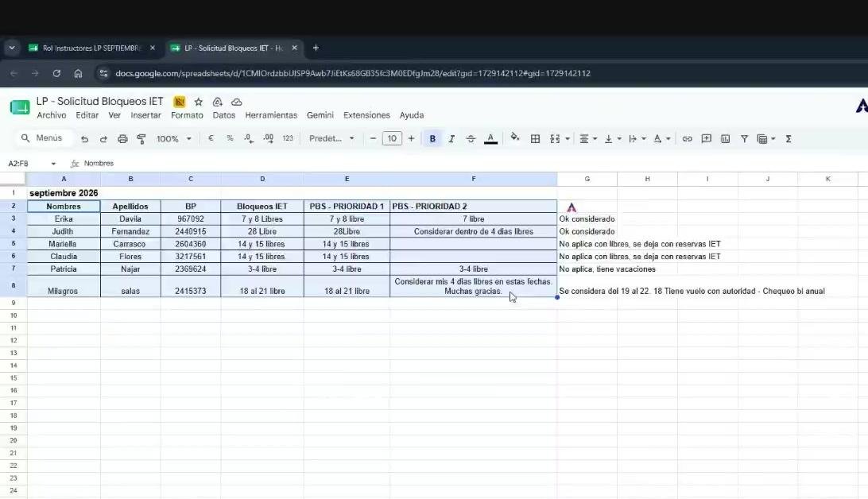
Archivo LP - Solicitud Bloqueos IET: solicitudes del mes y la respuesta que da Programación a cada una.

3.4. Punto 1 — Criterio para aceptar o rechazar libres
R2 · min 09:46 – 13:18

Dónde se hace
- Archivo LP - Solicitud Bloqueos IET + Rol de Instructores.

Procedimiento
- Se revisa qué día de la semana cae cada libre solicitado.
- Casos reales tratados: Mariela Carrasco pidió 14 y 15 (lunes y martes) y Claudia Flores suele pedir días de semana sueltos además de sus 4 libres.
- Esas solicitudes de días de semana NO se consideran: ya se reforzó varias veces con George.
- Si un instructor tiene vacaciones y pide que no se le active nada, se le coloca RESERVA IET (actividad administrativa), que es lo que pide George.

Reglas y consideraciones
- El bloque de 4 libres solo aplica cuando el instructor tiene rol operativo 100%. Si tiene vacaciones (aunque sean 7 días), NO aplica el bloque de 4 libres. Esto está por convenio.
- Lo legal es: bloque de 4 libres si está disponible todo el mes, no trabajar fines de semana ni feriados, y acomodar los 4 libres según lo pedido en el archivo de bloqueos.
- Con feriados en el mes, la cantidad de libres ya es alta y no se pueden considerar más.
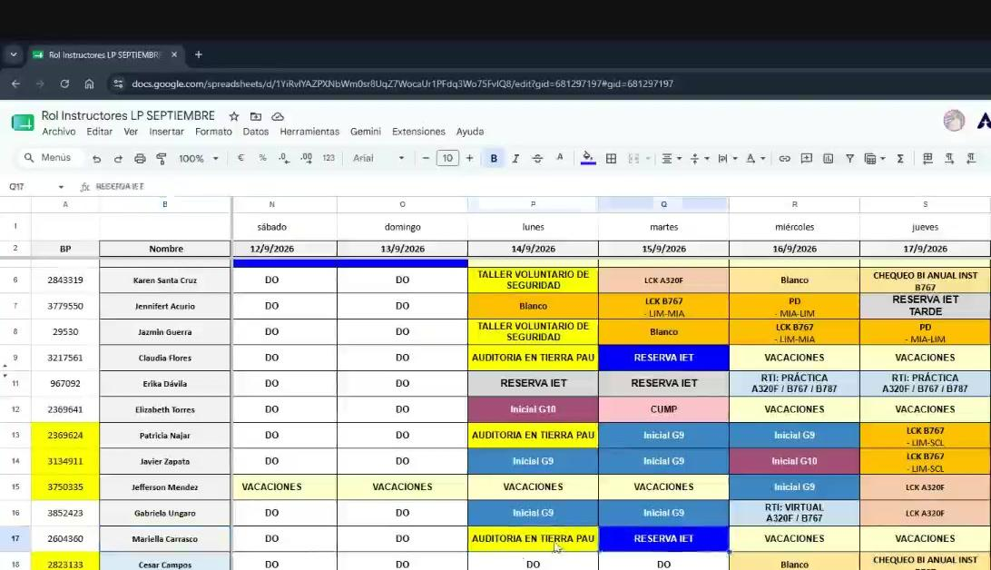
Rol de Instructores: libres, vacaciones y reservas asignadas sobre la semana solicitada.

3.5. Punto 2 — Solicitudes de jefatura y Gantt
R2 · min 13:18 – 19:47

Dónde se hace
- Archivo «Gantt Freeze» (la GAN): Fecha de Solicitud · Solicitado por · BP · Nombre · Motivo.
- Correos reenviados por George.
- Hoja de control propia dentro del Rol donde Luis lista las solicitudes y marca asignado / no asignado.

Procedimiento
- Se recogen todas las solicitudes: las que llegan por la GAN y las que George reenvía por correo.
- Luis exige que en la GAN se ingrese LÍNEA POR LÍNEA (una solicitud por fila con BP y nombre) para poder copiar y pegar directo. Cuando llegan agrupadas, las separa manualmente.
- Se arma la lista de control y se marca por cada solicitud si fue asignada o no. Cuando no se asigna por vacaciones u otra actividad visible en el Rol no se pone motivo; cuando es por curso o renovación sí se especifica para poder notificar al solicitante.
- Se incluye aquí la reunión de instructores, que es el 2.º VIERNES DE CADA MES (validar que no caiga feriado).

Reglas y consideraciones
- Los instructores no deberían ingresar solicitudes directamente: idealmente las canalizan con Yoshua para que él las ingrese en la GAN y el proceso quede ordenado.
- A los instructores inactivos NO se les protege el empalme. Si estuvieran activos, sí habría que protegerlos.
- RIESGO: llegan varios correos de cambios mientras se está armando el Freeze y pueden no verse a tiempo.
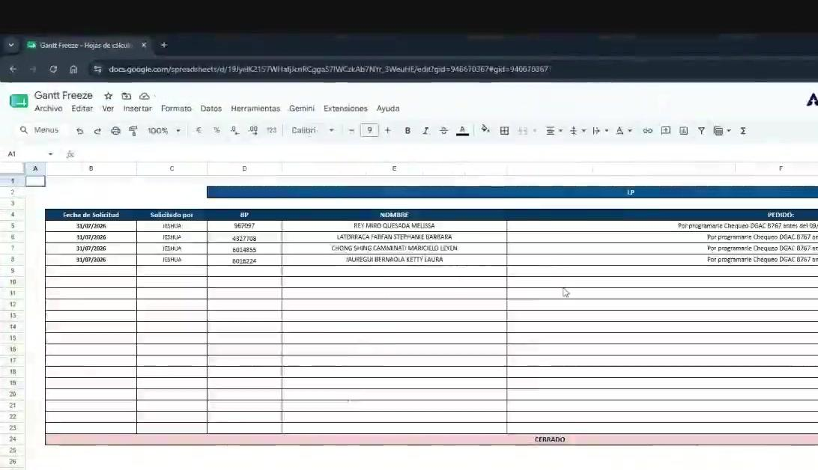
Gantt Freeze: solicitudes con fecha, solicitante, BP, nombre y motivo, ingresadas línea por línea.

3.6. Punto 2 — Método de control de correos
R2 · min 19:47 – 22:24

Dónde se hace
- Bandeja de correo + lista de tareas (To Do / Tasks) del propio Luis.

Procedimiento
- Todo correo que tenga que ver con programación se agrega a la lista de tareas como pendiente (opción «añadir a tareas» desde el correo).
- Antes de empezar el Rol y antes de enviar, se revisan uno por uno los correos pendientes.
- Si hay varios correos sobre el mismo tema, SIEMPRE se considera el más actualizado (Luis muestra un caso donde una fecha se había actualizado en un correo posterior).
- Una vez considerado, se marca el check en la tarea.

Reglas y consideraciones
- Este método es personal de Luis, no un estándar del área. Sugerencia del propio Luis: acordar con Yoshua mantener un archivo único para que no se escape ningún correo.
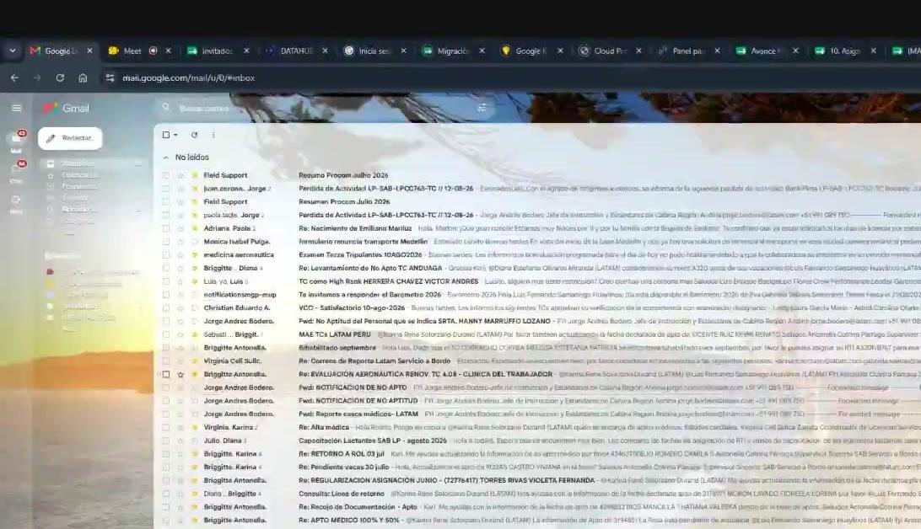
Bandeja de correo: los pedidos de programación se convierten en tareas pendientes.

3.7. Punto 2 — Auditorías
R2 · min 22:24 – 24:44

Dónde se hace
- Archivo «2026 - Programa Auditoría LATAM - SOP SAB» (lo comparte George).
- Se filtra: año 2026 → mes que se está programando → país.

Procedimiento
- Se filtra el mes y el país (en el ejemplo: no había para Ecuador; sí para Colombia y Perú).
- El archivo indica el tipo de auditoría y, cuando corresponde vuelo, la RUTA. Cuando dice doméstico o Procap, es actividad en tierra / home office.
- Se asignan las auditorías en el Rol con la fecha correspondiente.
- Ejemplo de octubre: aparece una auditoría con Luis Bacigalupo (hay que definir quién lo reemplaza) y una auditoría Procap para tres instructoras.

Reglas y consideraciones
- CAMBIO EN CURSO: para Perú, Mariela está empezando a notificar las auditorías por correo. Hay que definir si se sigue usando este archivo o si ella actualiza directamente aquí. Además pidió que el vuelo se le asigne a ella y ya no a Claudia. Debe cerrarse el criterio.
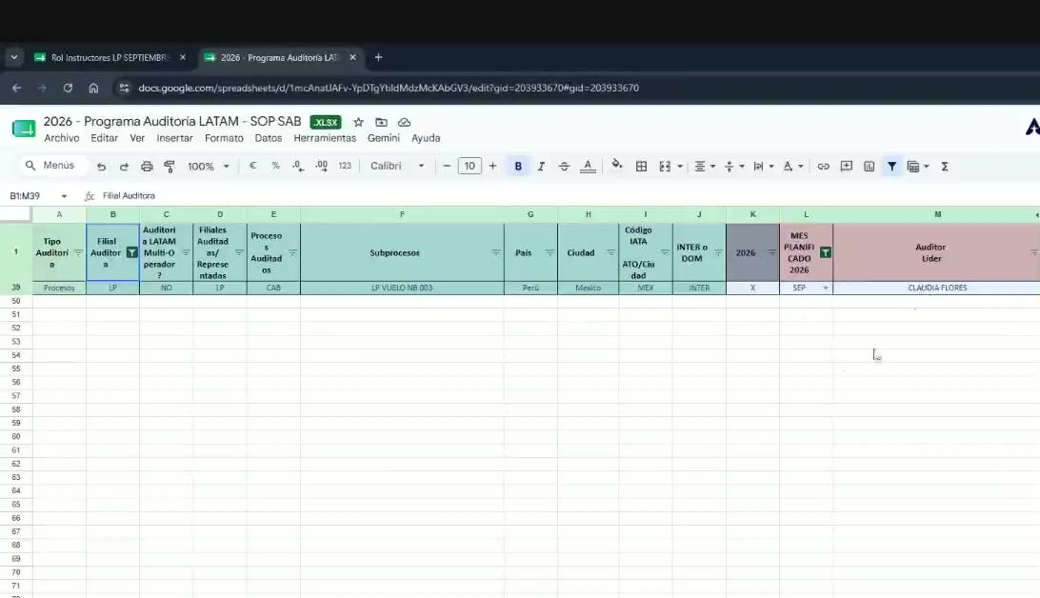
Programa de Auditoría LATAM - SOP SAB: filtro por año, mes y país.

3.8. Punto 2 — Insertar todas las solicitudes en el Rol
R2 · min 24:44 – 25:21

Dónde se hace
- Rol de Instructores, hoja del mes.

Procedimiento
- Se van insertando: examen teórico, realidad virtual, reunión de instructores, clase modelo (con fecha), curso de facilitadores CRM, chequeos bianuales de instrucción con el IPO, taller voluntario de seguridad, etc.
- Luis las marca en AMARILLO para que salten a la vista. El color se puede cambiar.
- Todo lo insertado hasta este punto es PRIORITARIO: son actividades que sí o sí deben darse y que no se deben mover.
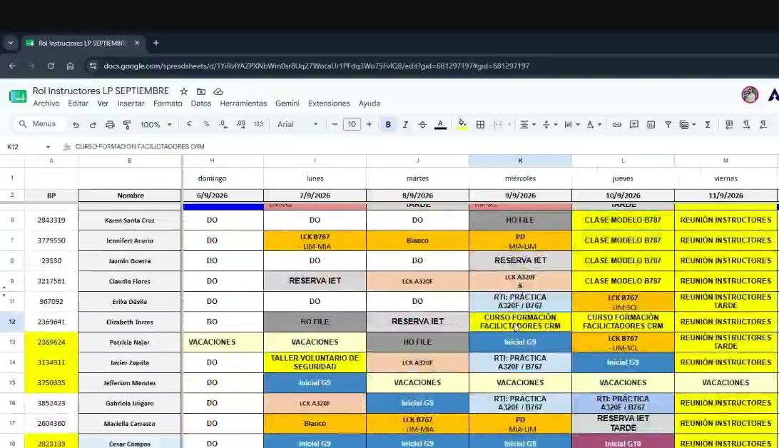
Rol de Instructores con las solicitudes de jefatura insertadas y resaltadas en amarillo.

3.9. Punto 3 — Vencimientos de instructores (experiencia reciente)
R2 · min 25:21 – 29:05

Dónde se hace
- Hoja de vencimientos dentro del Rol: BP · Nombre · Último vuelo A320 · Vig. UV A320 · Fecha programada exp. reciente · Última programada · STATUS · Último vuelo B767 · Vig. UV B767 · (ídem 787).
- Fuente: base general de Gabi (la última actualizada) y base de Yeshua (columna de actividad programada por rol).

Procedimiento
- Se trae la información con IMPORTRANGE o BUSCARV. Luis usa IMPORTRANGE y luego pega en valores.
- Se clasifica por flota: A320, B767 y B787, según lo que le corresponda a cada instructor.
- Se calcula el vencimiento: 90 días desde el último vuelo. Ejemplo real: Jennifert Acurio, último vuelo 26 de julio → vence en octubre → «programar antes del 4 de octubre».
- Si la persona ya tiene un vuelo programado por rol (visible en la base de Yeshua), se marca «programado» y ya no se considera.
- Se verifica que no haya vencidos: no debería haberlos; si aparece uno, doble check.
- Se inserta la actividad en el Rol. Ejemplo: a Jennifert se le puso «experiencia reciente A320» el 22 de septiembre en lugar de octubre, porque el 2 de octubre cae viernes y el 3 y 4 sábado y domingo.

Reglas y consideraciones
- Si el instructor excede su experiencia reciente pierde la habilitación y no puede seguir dictando instrucción ni en tierra ni en vuelo.
- Se aprovecha el line check: se le asigna un vuelo donde en un tramo haga LCK y en otro su experiencia reciente/habilitación, en vez de gastar un día completo.
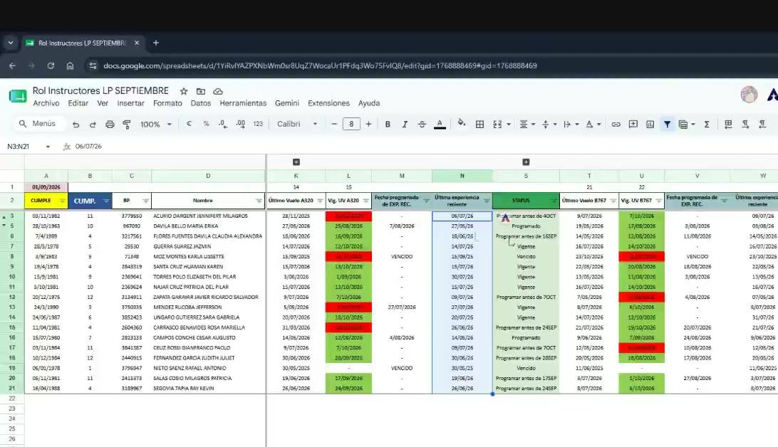
Hoja de vencimientos: último vuelo, vigencia y fecha en que debe programarse la experiencia reciente por flota.

3.10. Punto 3 — Bloqueo de 3 días para experiencia reciente en white body
R2 · min 29:05 – 32:13

Dónde se hace
- Rol de Instructores, hoja del mes.

Procedimiento
- Cuando el instructor no es IDE y no tiene actividad que aprovechar, se bloquean 3 días consecutivos antes del vencimiento y se le pide a Karina que lo asigne como OPERANDO.
- En ese caso NO se da el número de pairing, solo el NÚMERO DE VUELO.
- Para 787 siempre se manda el número de vuelo y el instructor va como CCT (extra crew).
- En 767, si el vuelo es de line check, puede habilitarse en uno de los tramos.

Reglas y consideraciones
- Los instructores son TJ pero, al ser instructores, no están habilitados para llevar el vuelo como TJ: siempre van como extra crew. Es requerimiento de Gabi.
- Estas actividades tienen fecha de expiración, por eso se rotula «programar antes del…»: pueden adelantarse si algo se cruza, pero nunca atrasarse.
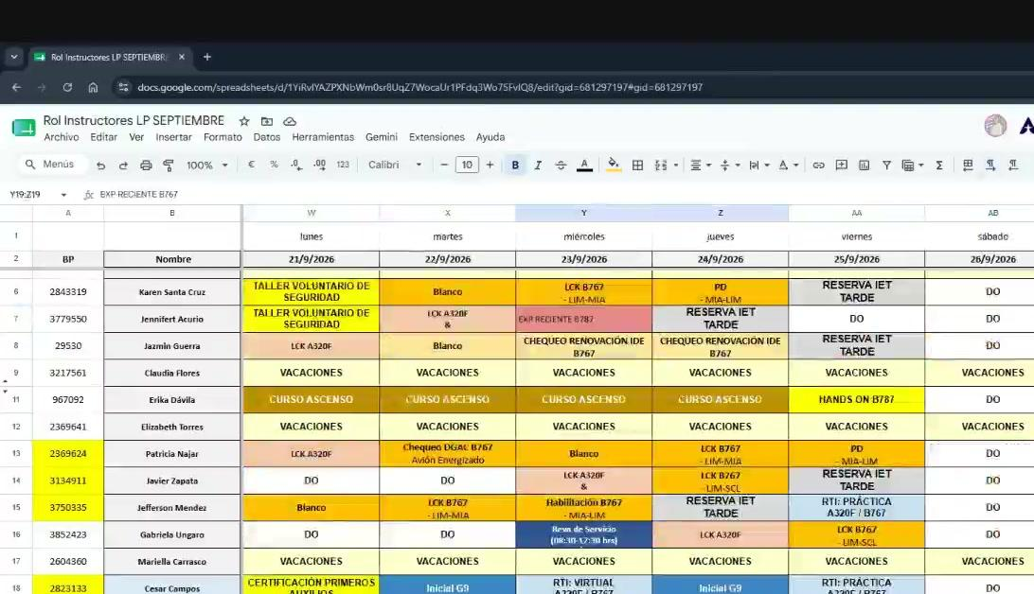
Rol de Instructores con chequeos de renovación B767 y bloqueos previos al vencimiento.

3.11. Punto 4 — IET para RTI Bihabilitado y Trihabilitado (revas)
R2 · min 32:13 – 41:00

Dónde se hace
- Archivo «Cruce de Actividades», hoja 1: matriz de actividades por día del mes (filas: RTI, Reva Embajadores, HB6/C64/H32, Desayunos SAB, SVC, Reunión Sindical, Licencia Sindical, Comité, etc.).
- Rol de Instructores, hoja del mes.

Procedimiento
- Del Cruce de Actividades se lee el requerimiento del mes. Ejemplo real: 6 revas (dos en simultáneo en la segunda y tercera semana) y 7 revas de servicio (había más, se cancelaron por déficit).
- La reva dura 4 días. Se requiere instructor el DÍA 2 y el DÍA 4.
- Día 2: un instructor habilitado en CRM que pueda dictar (ej. Milagros Salas). Se procura que sea la MISMA instructora el día 2 y el día 4.
- Día 4: se protegen 3 instructores → 1 titular, 1 de apoyo que debe estar con la reva, y 1 para posibles excedentes de tripulación de mando (que puede cambiarse a Reserva 7 según lo que indique Tiare).
- Para bihabilitados/trihabilitados se requieren 2 instructores en el 787 y 2 en el último día.

Reglas y consideraciones
- AJUSTE POR REUNIÓN DE INSTRUCTORES: si la semana tiene reunión de instructores, ese día no puede dictarse la reva (George quiere que todos asistan). Se adelanta un día el día de prácticas (las prácticas pasan del día 4 al día 3) y el e-learning se hace el último día. Se coordina con Virgen.
- Con dos revas en simultáneo, el objetivo del adelanto es que los días de prácticas no se crucen entre sí.
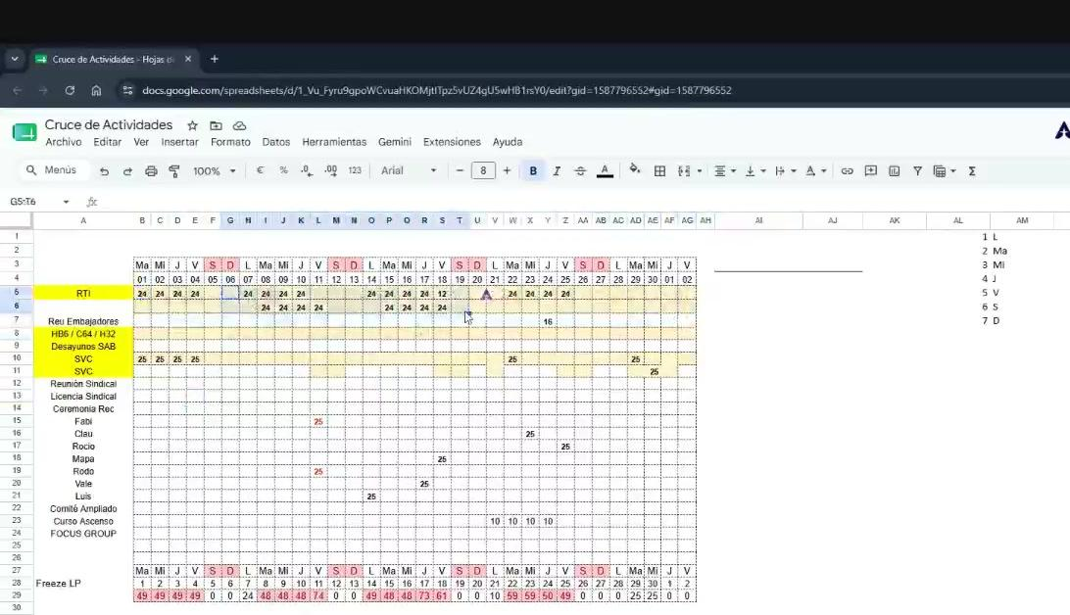
Cruce de Actividades: matriz mensual de actividades de donde sale el requerimiento de revas e instructores.

3.12. Punto 4 — Asignación de las revas en el Rol
R2 · min 35:13 – 41:00

Dónde se hace
- Rol de Instructores, hoja del mes.

Procedimiento
- Se ingresa el instructor del día 2 y el del día 4 de cada reva, con color diferenciado (787 vs bihabilitado).
- Con dos revas en la misma semana se separa un instructor para el día 2 y otro para el día 4 de cada una.
- Al terminar, quedan insertadas: vacaciones, días libres, cumpleaños, feriados, bloqueos, todas las solicitudes de jefatura, auditorías y los recurrentes obligatorios del mes.

Reglas y consideraciones
- Este es el corte donde se puede pasar a los vuelos: recién con estas actividades cargadas se puede identificar qué instructor NO debería hacerle line check a cada tripulante.
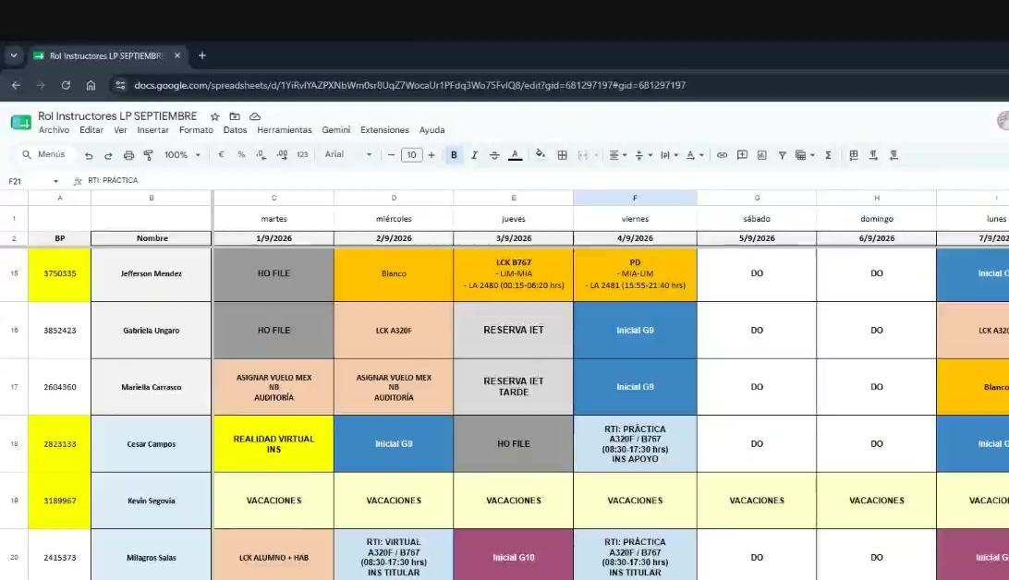
Rol de Instructores con las revas asignadas en día 2 y día 4, y los instructores de apoyo protegidos.

3.13. Punto 5 — Vuelos B767 y equidad de pernoctes
R2 · min 42:13 – 51:48

Dónde se hace
- Archivo 9 (cuántos tripulantes llevan verificación de competencia 767) y archivo 10 (qué instructores le dictan).
- Archivo Pairings WB (base descargada del panel, llave white body).
- Panel «EQUIDAD INS LP 2026» en Looker Studio: «Detalle de Instructores LP 2026 – Resumen de actividades de instrucción», con filtros por flota, vuelo y habilitación, y vista «Vuelos MIA – Días totales».

Procedimiento
- Se cuenta el requerimiento: en el ejemplo, 131 chequeos. En 767 (Miami o Santiago) van 5 personas por vuelo (1 TJ + 4 TC) → 131 ÷ 5 = 25 vuelos a buscar.
- Se descarga del panel todo lo correspondiente a white body y se buscan los vuelos que cumplan las reglas: Miami y Santiago, pairing no mayor a 3 días.
- Se define qué instructores los llevarán consultando el panel de EQUIDAD: la idea es que todos tengan pernoctes en el mes y que al cierre del año todos tengan la misma cantidad, porque en los vuelos con pernocte se gana más.
- Se nivela de abajo hacia arriba: al que está por debajo del promedio (ej. Elizabeth Torres con 10 vuelos) se le asignan 3; a los demás 2. Con 13 instructores y 26 vuelos correspondería 2 a cada uno, y se ajusta desde ahí.
- Se bloquea a quienes tengan pernoctes altos y se excluye a los que están con DM.
- Los vuelos definidos se copian celda por celda al Rol de Instructores. Recién entonces se conoce qué instructor opera cada vuelo y se puede escribir su nombre en el archivo de pairings.

Reglas y consideraciones
- Los vuelos a Santiago NO entran en la equidad de pernoctes; solo los Miami (los que tienen pernocte).
- Si un día tiene reunión de instructores, ese vuelo no se considera para instrucción y queda sin instructor asignado (caso real del 11 de septiembre).
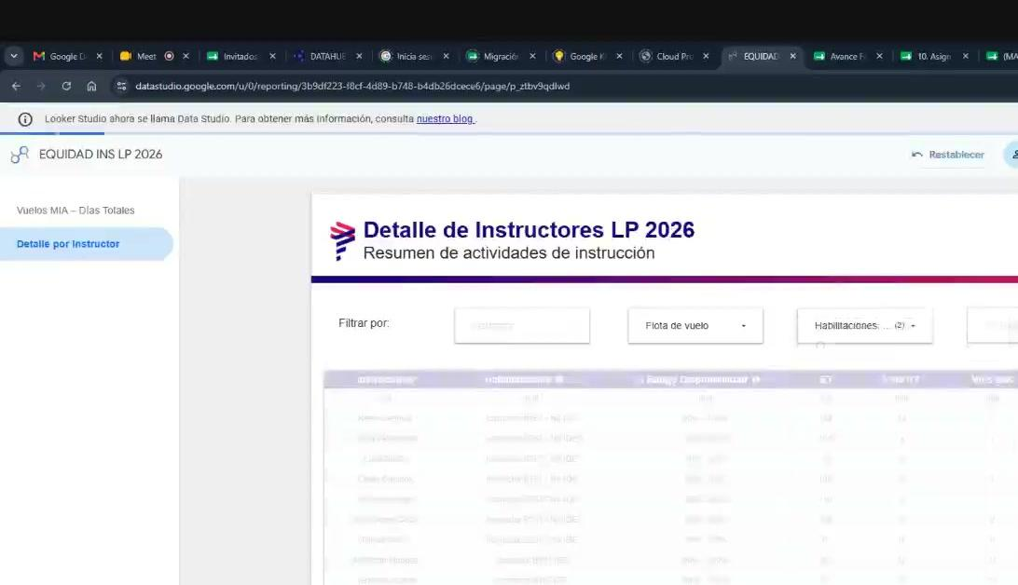
Panel EQUIDAD INS LP 2026: distribución de vuelos y pernoctes por instructor, base para nivelar la asignación.

3.14. Punto 5 — Cierre del 767 y resumen
R2 · min 51:48 – 54:18

Dónde se hace
- Rol de Instructores + archivo Pairings WB (hoja de resumen y hoja de bloques de vuelos).

Procedimiento
- Se completan todos los vuelos en el Rol hasta agotar los que dejó Mario en el archivo de pairings.
- En el archivo de pairings se escribe el nombre del instructor según lo que quedó insertado en el Rol; ambos deben coincidir exactamente.
- El resumen que genera el archivo sirve para volver al archivo 10 y definir quiénes hacen la verificación de la competencia y la clasificación por grupo, y de ahí pasar la información al Freeze.
- En la hoja de bloques, Mario registraba todos los vuelos encontrados en formato de bloque, con su duración, para copiarlos directo al cronograma del Rol.

Reglas y consideraciones
- La lógica de selección de vuelos es idéntica a la de narrow body; solo cambian las rutas (Miami/Santiago) y el límite de 3 días de duración.
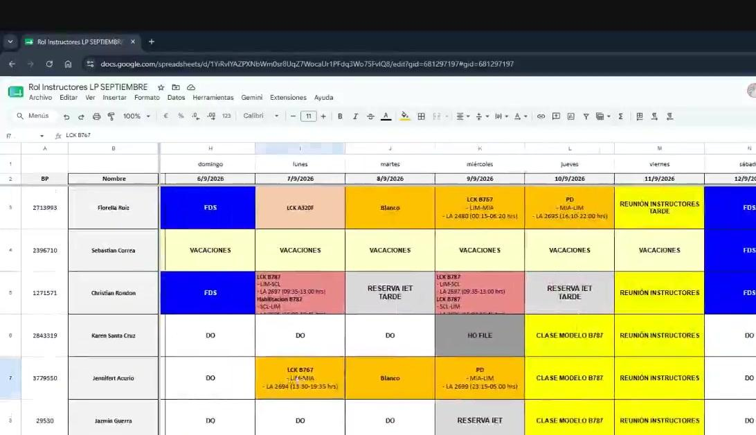
Rol de Instructores con los vuelos LCK B767 ya distribuidos entre los instructores.

3.15. Punto 6 — Vuelos B787
R2 · min 54:18 – 57:08

Dónde se hace
- Archivo 10, hoja «LCK 787.» (columnas: BP, TCA, Nombre, VISUA, FREEZE, Vigencia, …, INFO INS A CONSIDERAR, Grupo).

Procedimiento
- Se identifica qué instructoras NO pueden dictar (en el ejemplo, Fiorella y Erika) y quiénes están de vacaciones.
- Se decide un conjunto reducido de instructores: en el ejemplo, Christian y Sebastián dictan la verificación de competencia.
- Se distribuye la cantidad: 18 personas, 6 por vuelo. Como dos instructores debían habilitarse, se consideraron 5 vuelos: en algunos tramos hacen su habilitación y en el otro line check; el resto va full line check para que Karina pueda distribuir.
- Como son pocos tripulantes, no hace falta detallar los vuelos como en A320 o 767: se coloca directamente la clasificación por grupo (grupo 1 y 2).

Reglas y consideraciones
- Solo hay 3 IDE disponibles para 787, pero siempre alcanza porque el volumen es bajo. Hay meses con más carga.
- La equidad en 787 se resuelve por disponibilidad: se reparte entre los tres.
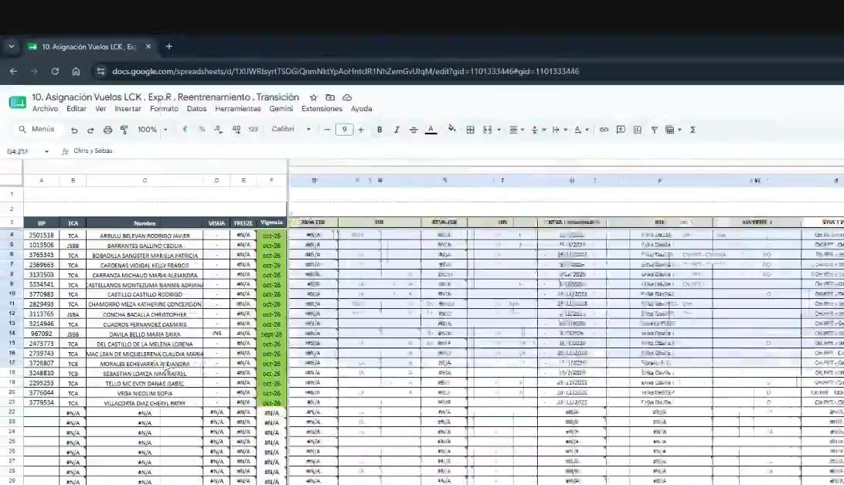
Archivo 10, hoja LCK 787: tripulantes, instructor a considerar y grupo asignado.

3.16. Punto 7 — Requerimientos de cursos iniciales
R2 · min 57:08 – 59:14

Dónde se hace
- Archivo que envía el coordinador por correo con los grupos iniciales + Rol de Instructores.

Procedimiento
- Se coloca según el grupo y la cantidad de instructores requeridos por día: «Inicial G9», «Inicial G10», etc.
- El archivo indica si se requiere instructor LATAM o IDE. En las fechas donde se pide IDE no puede asignarse ninguno de los seis instructores que no son IDE.
- Los días donde no haya instructor disponible se anotan aparte para notificarlo.

Reglas y consideraciones
- Cuando no hay espacio, lo ÚLTIMO que se deja son los instructores de iniciales, aunque ya se hayan asignado en este punto: el coordinador puede mover el curso o traer un instructor externo.
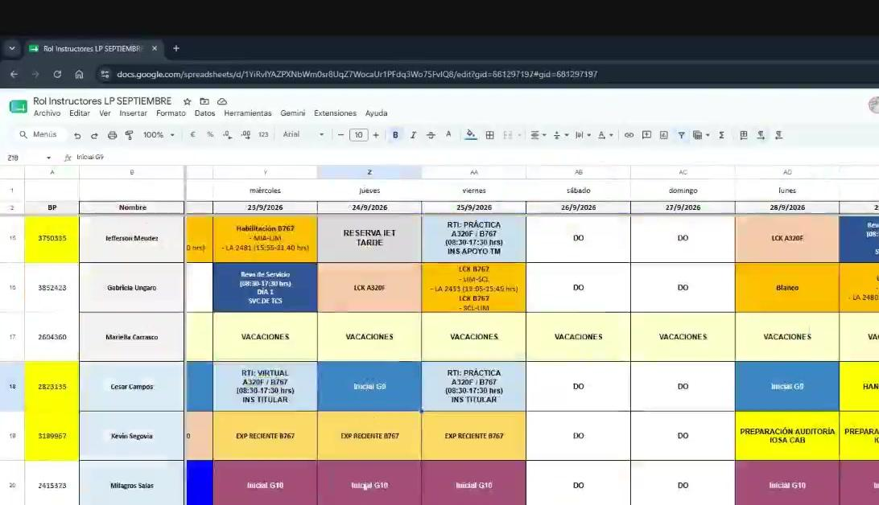
Rol de Instructores con los grupos de cursos iniciales asignados por día.

3.17. Punto 8 — Curso HB6, transición y revas de servicio (SBC)
R2 · min 59:14 – 01:03:00

Dónde se hace
- Archivo Cruce de Actividades (para leer el requerimiento) + Rol de Instructores.

Procedimiento
- Se vuelve al Cruce de Actividades para ver si hay curso HB6 y cursos C64 / transición. En el ejemplo de septiembre no había; se revisa mes a mes.
- Si hay HB6: instructores habilitados en 767, de preferencia IDE. Si es C64 (transición B787): instructores habilitados en 787.
- Se separan las revas de servicio (SBC) según el requerimiento del mes.
- Se marcan las SBC canceladas por el déficit de días (ver Parte 1). En el ejemplo se canceló el 29 y el 30.

Reglas y consideraciones
- Estos cambios se dan al final, cuando ya se cancelaron actividades. Si al recalcular sobra holgura se pueden volver a considerar más vuelos o más revas.
- El exceso de vacaciones del mes limita cuánto requerimiento de LCK se puede absorber.
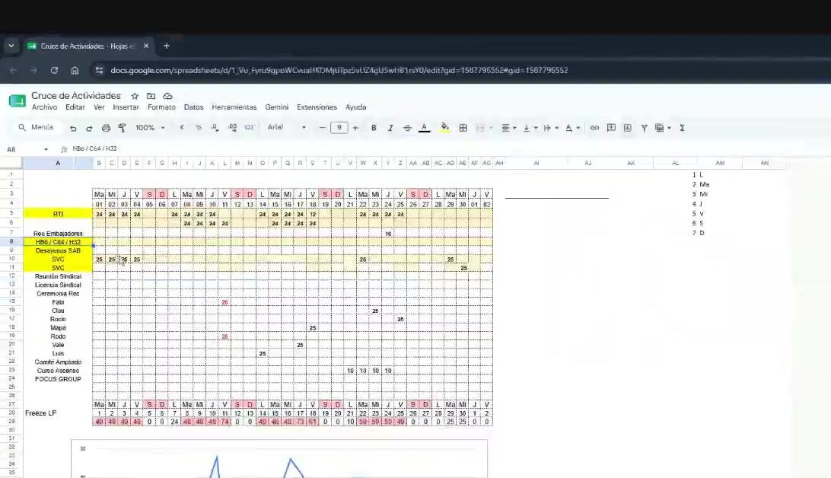
Cruce de Actividades: requerimiento mensual de revas de servicio y demás actividades en tierra.

3.18. Punto 9 — Asignar los LCK A320F en el Rol
R2 · min 01:03:00 – 01:06:38

Dónde se hace
- Rol de Instructores, hoja del mes + archivo 10 + archivo de pairings.

Procedimiento
- Con todas las actividades anteriores cargadas, se ingresan los LCK A320F en los huecos disponibles (los 26 días-instructor calculados en el paso 2.4).
- Se trata de variar entre todos los instructores y de colocarlos individuales, no seguidos.
- Con la selección de vuelos ya hecha, se sabe qué instructor dicta cada verificación de competencia y queda lista la información de LCK A320 de cara al Freeze.

Reglas y consideraciones
- Máximo ~11 instructores distintos, para dividirlos en 3 grupos de 3 o 4.
- No se ponen días consecutivos: si un vuelo se cancela o se atrasa, afecta el día siguiente y desordena el rol.
- Método de trabajo de Luis: primero todas las actividades de tierra (empezando por la reva), y luego alterna entre vuelos y Rol de Instructores, yendo y viniendo entre ambos.
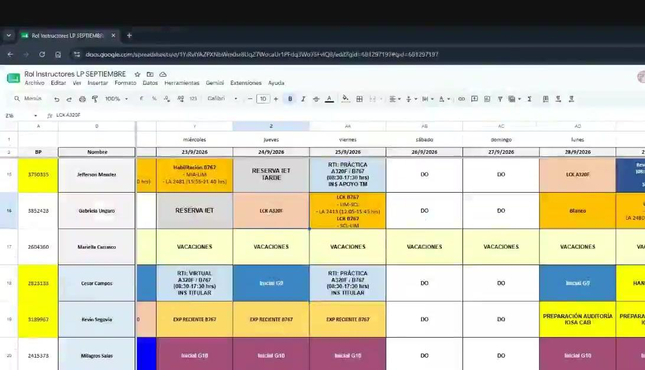
Rol de Instructores con los LCK A320F distribuidos en los huecos disponibles.

3.19. Punto 10 — Situaciones de emergencia, Ditching y Hands On de TM
R2 · min 01:06:38 – 01:10:02

Dónde se hace
- Solicitud que envía Tiare por correo (tripulación de mando) + Rol de Instructores.

Procedimiento
- Tiare envía por correo el requerimiento con las fechas o rangos de fechas.
- Hay dos tipos: el ditching que va con la reva, y las actividades extras (que corresponden a iniciales).
- Cuando hay iniciales se debe proteger 2 días de instructor: uno para situaciones de emergencia y otro para ditching presencial + Hands On.
- El correo suele dar dos opciones de fecha; se asigna según los instructores disponibles.
- Se respeta la flota: si el requerimiento es de A320 debe ser instructor habilitado en Airbus; si es 767, habilitado en 767.

Reglas y consideraciones
- Si por vacaciones u otras actividades no hay espacio en el rango de fechas ofrecido, se escribe a Tiare para mover la actividad o pedir fechas alternativas. Hay comunicación constante.
- El CRM integrado es anual; el ditching recurrente se hace en conjunto con SAB. En el año del ejemplo no había CRM integrado ni iniciales de este tipo.
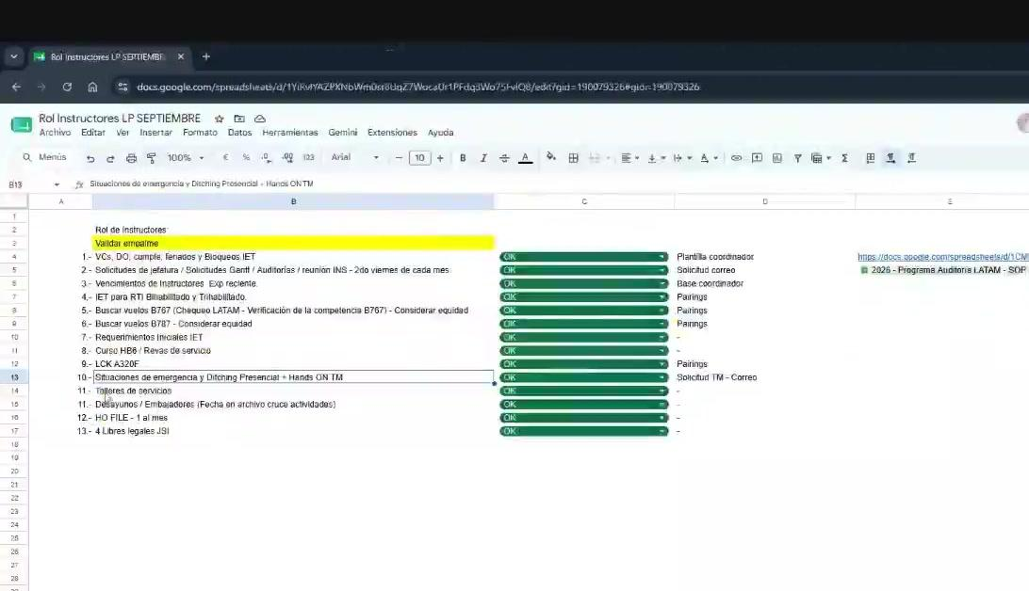
Checklist: el punto 10 corresponde a las solicitudes de tripulación de mando enviadas por correo.

3.20. Punto 11 — Talleres de servicio, desayunos, embajadores y Hands On
R2 · min 01:10:02 – 01:12:16

Dónde se hace
- Rol de Instructores + correos (Virgen para Hands On; Carlos para desayunos) + Cruce de Actividades (fechas de embajadores).

Procedimiento
- Talleres de servicio: hay 3 en Perú y se dictan los LUNES (para no cruzarse con las prácticas de la reva, que suelen ser jueves o viernes). Se colocan en los huecos disponibles.
- Hands On: Virgen envía el listado por correo. Se verifica que las personas del listado no tengan actividades cruzadas y se programa instructor y tripulantes.
- Desayunos y embajadores: cuando hay fecha se pide la participación de un instructor y se le baja del rol.
- El desayuno se acomoda según la disponibilidad de Carlos y según qué fecha tenga más instructores libres.

Reglas y consideraciones
- OBSERVACIÓN ABIERTA: los instructores en desayunos y embajadores deberían ir con código MT, no IET. Si se bajan como IET aplican pago, y esa actividad podría declararse para pago sin corresponder. Debe validarse el código correcto (en la reunión quedó como duda, especialmente para embajadores).
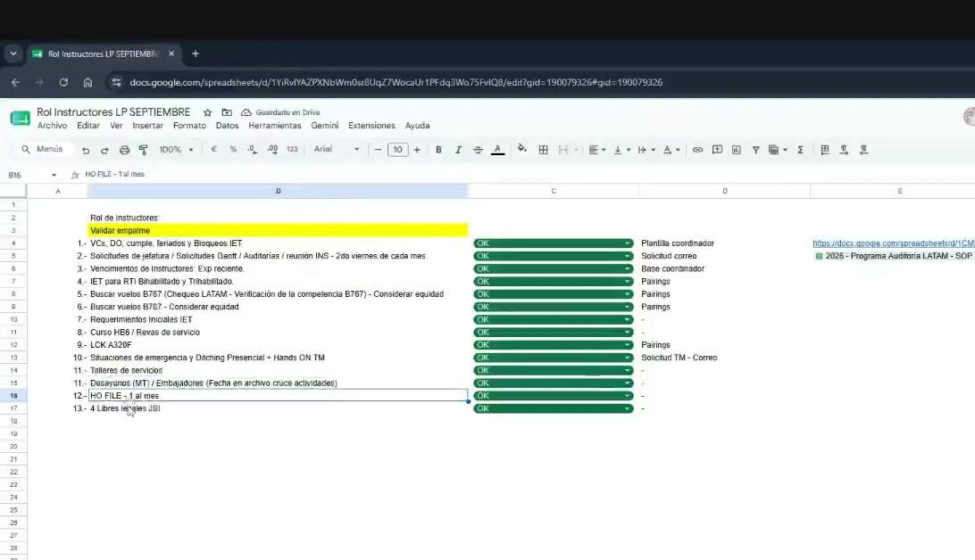
Checklist: punto 11, talleres de servicio, desayunos y embajadores.

3.21. Punto 12 — HO FILE (home office)
R2 · min 01:12:16 – 01:13:09

Dónde se hace
- Rol de Instructores, hoja del mes.

Procedimiento
- Corresponde 1 HO FILE por instructor al mes.
- Se coloca en los huecos que van quedando disponibles, aun cuando el instructor tenga vacaciones.
- Se procura ubicarlo en la semana con más holgura.
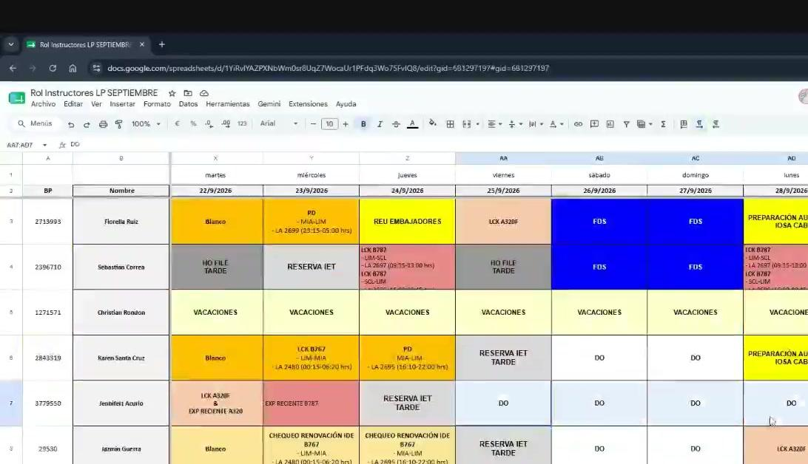
Rol de Instructores: los HO FILE se ubican en los huecos de las semanas con más holgura.

3.22. Punto 13 — Los 4 libres legales (regla de las 108 horas)
R2 · min 01:13:09 – 01:16:31

Dónde se hace
- Rol de Instructores, hoja del mes.

Procedimiento
- Quienes ya tienen sus 4 libres por el archivo de bloqueos quedan con check; al resto se le asignan uno por uno.
- Se revisa que el bloque de 4 libres cumpla 108 horas de descanso continuo. Como 4 días equivalen a 96 horas, faltan 12 horas adicionales entre la última actividad previa y la primera actividad posterior.
- Método práctico de Luis: evitar que haya un VUELO inmediatamente antes y otro inmediatamente después del bloque de 4 libres. Así no necesita calcular.
- Validación en el ejemplo: actividad previa que termina 17:30 con día en blanco antes, y actividad siguiente que inicia 08:30 → holgado. Con reserva antes y después (fin 17:30 / inicio 08:30) también cumple.
- Para quienes no pidieron fecha, se coloca en cualquier fin de semana con holgura que no afecte lo programado.

Reglas y consideraciones
- Los 4 libres solo aplican si el instructor tiene rol operativo 100% en el mes (sin vacaciones).
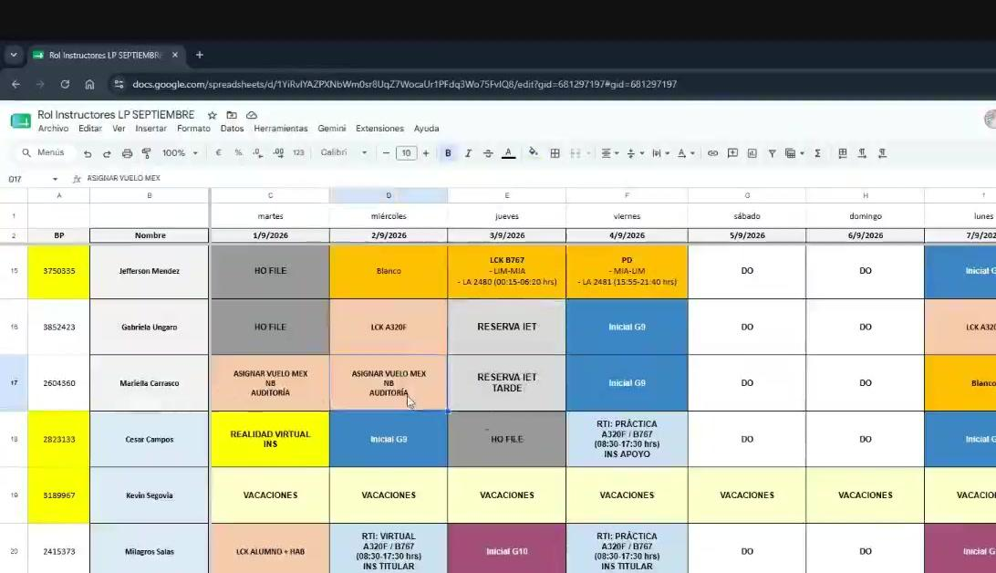
Rol de Instructores: validación visual del bloque de 4 libres y las actividades que lo rodean.

3.23. Cierre — Reserva IET y Reserva IET TARDE
R2 · min 01:16:31 – 01:18:13

Dónde se hace
- Rol de Instructores, hoja del mes.

Procedimiento
- Todo lo que queda sin actividad se completa como RESERVA IET.
- Se coloca RESERVA IET TARDE (horario 14:00 a 17:30) al día siguiente de un vuelo que llega de noche.
- Casos típicos: el pairing de México, los Santiago y los Miami que llegan tarde. Siempre que ingrese un Santiago, al día siguiente va tarde.

Reglas y consideraciones
- Con esto se da por finalizado el Rol de Instructores.
Rol de Instructores completo: los espacios sin actividad quedan como RESERVA IET.

Parte 4. Traspaso al Visualización y al Freeze
El Rol de Instructores se envía en el VISUA; las revas y el resto va en el FREEZE. Luis trata de dejar el Rol de Instructores finalizado (o lo más avanzado posible) ya en el visua, para hacer pocos cambios después en el Freeze.

4.1. Pestaña «Actividad de instructores»: vuelo y tierra
R2 · min 01:18:55 – 01:22:49

Dónde se hace
- Archivo «202609 Freeze LP», pestaña de actividad de instructores.
- Columnas: Tipo de ACT (Vuelo / Tierra) · ACT · BP · CAT · Nombre · Fecha · Vuelo · Ruta · Hora Inicio · Hora Fin · Obs.

Procedimiento
- Hay dos tipos de registro: TIERRA y VUELO.
- Lo de VUELO es copiar y pegar desde el archivo de pairings: se completa la hoja de datos y el resumen se genera formulado.
- Del resumen se toma: fecha, número de vuelo, ruta y BP del instructor.
- El resumen incluye todo tipo de vuelo: chequeo de visual, chequeo de renovación, line check y algunos reentrenamientos.
- Lo mismo se hace para narrow body (Airbus), que va en el Freeze.
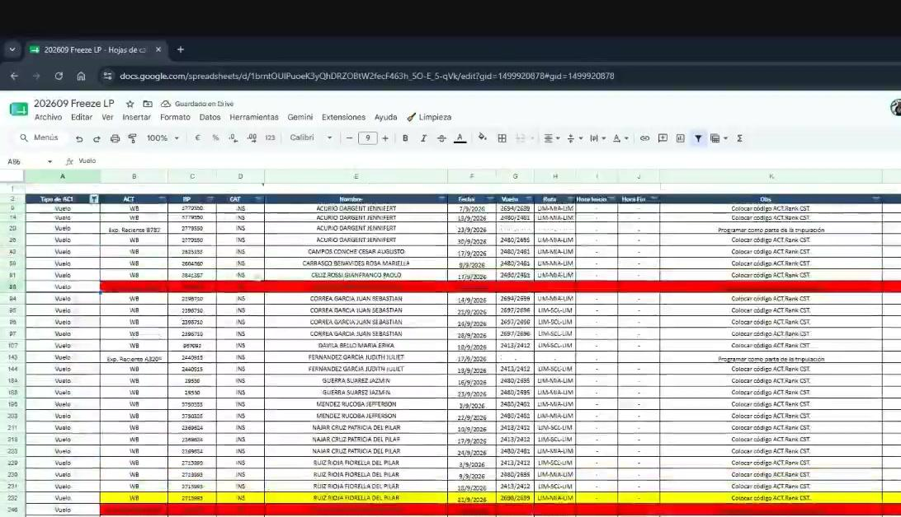
Freeze LP, pestaña de actividad de instructores: registros de VUELO con fecha, vuelo, ruta y BP.

4.2. Cargar las actividades de tierra
R2 · min 01:22:49 – 01:24:00

Dónde se hace
- Misma pestaña, registros tipo TIERRA.

Procedimiento
- Todas las actividades que no son vuelo se cargan como IET.
- Horario estándar: 08:30 a 17:30.
- Excepción: las RESERVA 7 TARDE van de 14:00 a 17:30.
- Los DAY OFF corresponden a fines de semana, los 4 libres y los días que corresponden como no laborables.
- Se carga línea por línea, por instructor, asegurando que todo coincida exactamente con lo que está en el Rol de Instructores.

Reglas y consideraciones
- Luis a veces pide apoyo a Mario para este traslado. Es un trabajo mecánico y voluminoso: candidato claro a automatización.
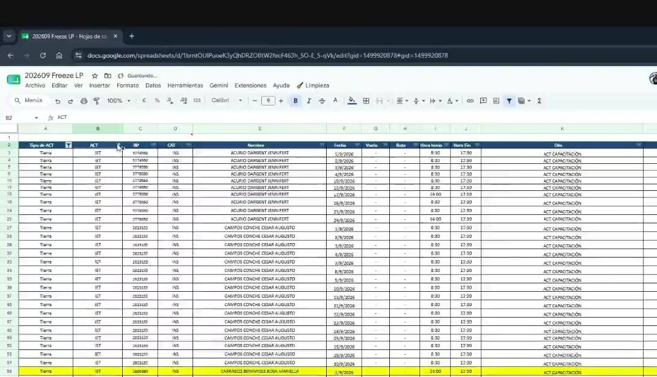
Registros de TIERRA con código IET y horario estándar 08:30–17:30.

4.3. Registrar fecha de inicio y fin para el cruce
R2 · min 01:24:00 – 01:26:05

Dónde se hace
- Freeze LP: bloque auxiliar donde se registra fecha inicio y fecha fin por actividad.

Procedimiento
- Se copia la fecha de cada actividad. Si es actividad de tierra, finaliza el mismo día.
- Si es actividad de vuelo hay que mapear la duración: un Miami dura 3 días (ej. del 7 al 9).
- Este bloque es el insumo del Cruce de Actividades (Parte 5): permite verificar que no haya dos actividades el mismo día.
- Hoy se hace MANUALMENTE; Luis reconoce que no ha automatizado este paso.
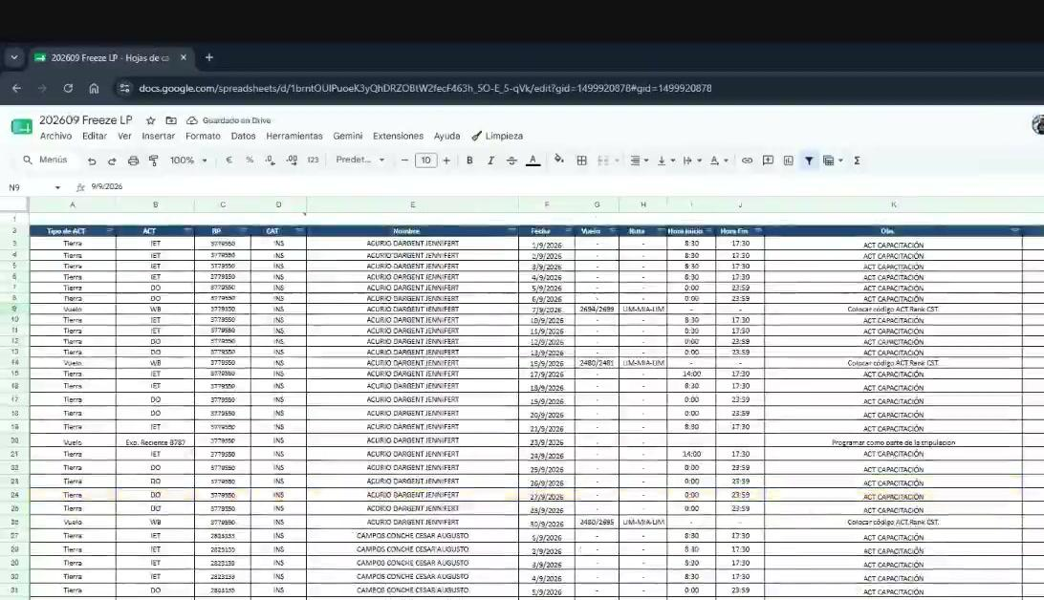
Bloque de fechas inicio/fin por actividad, insumo del cruce posterior.

4.4. Código de colores: visua vs. Freeze
R2 · min 01:26:05 – 01:30:06

Dónde se hace
- Freeze LP, todas las pestañas.

Procedimiento
- En el envío del VISUA todo va sin colores.
- En el FREEZE los colores marcan los cambios respecto del visua: ROJO = actividad cancelada · AMARILLO = actividad agregada o ajustada.
- Ejemplo real: se cancelaron los vuelos de experiencia reciente de Milagros Salas y Gianfranco Celiz porque ese mismo día llevan su line check como alumnos y, al operar, se habilitan; ya no necesitan vuelo de experiencia reciente.
- Para actividades de tierra basta con poner «actividad tierra» y el código; no se detalla más.
- Se hace cross check con Mario varias veces sobre estos cambios.

Reglas y consideraciones
- El color es la única trazabilidad de lo que cambió entre visua y Freeze; si no se pinta, Karina cuestiona el cambio.
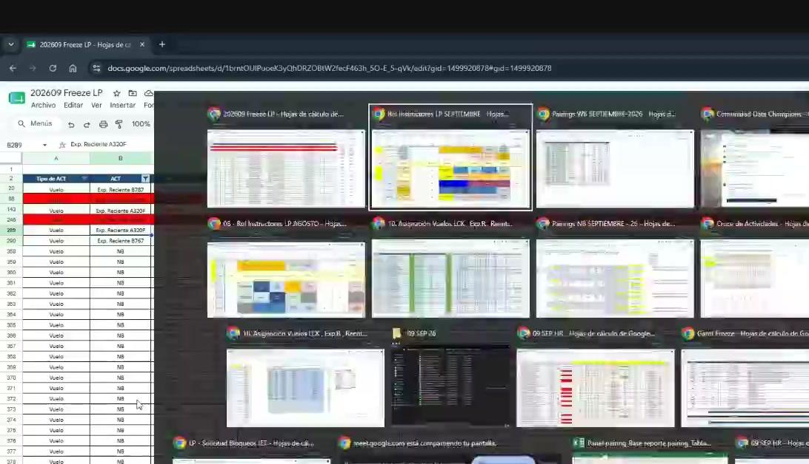
Conjunto de archivos abiertos simultáneamente durante el traspaso: Freeze, Rol, pairings, cruce y bloqueos.

4.5. Pestaña de capacitación
R2 · min 01:30:06 – 01:33:37

Dónde se hace
- Freeze LP, pestaña de capacitación.
- Columnas: Código · CAT · Flota · BP · Nombre · Estado · Trámite Parrilla · Fecha inicio · Fecha fin · Hora inicio · Hora fin · Días · Reunión.

Procedimiento
- Aquí se ingresan todos los códigos: curso de ascenso, transición, reva de servicio, RTI, curso HRAN, chequeos, Hands On.
- RTI con fecha, cumpliendo: 7 días después de las vacaciones, sin cruzarse con el cumpleaños, 4 días si es bihabilitado y 5 si es rehabilitado.
- Curso HRAN: verificar que los tripulantes tengan más de un año en la compañía / volando. Cuando no hay fecha definida se pone TBD para que Karina lo asigne.
- SBC (revas de servicio): las canceladas se sombrean en rojo Y se les quita la cantidad de días, para que no se contabilicen. Si solo se pinta el color, el conteo sigue sumando.
- CROSS CHECK FINAL de Luis: verificar cada actividad de esta pestaña contra el Rol de Instructores y confirmar que las fechas coinciden. Luego repite el doble check porque puede haber cambios.

Reglas y consideraciones
- Cuando se envía el Freeze se reporta el detalle de números: la contabilización de días de esta pestaña es la cantidad de actividades consideradas. Por eso quitar los días de lo cancelado es obligatorio.
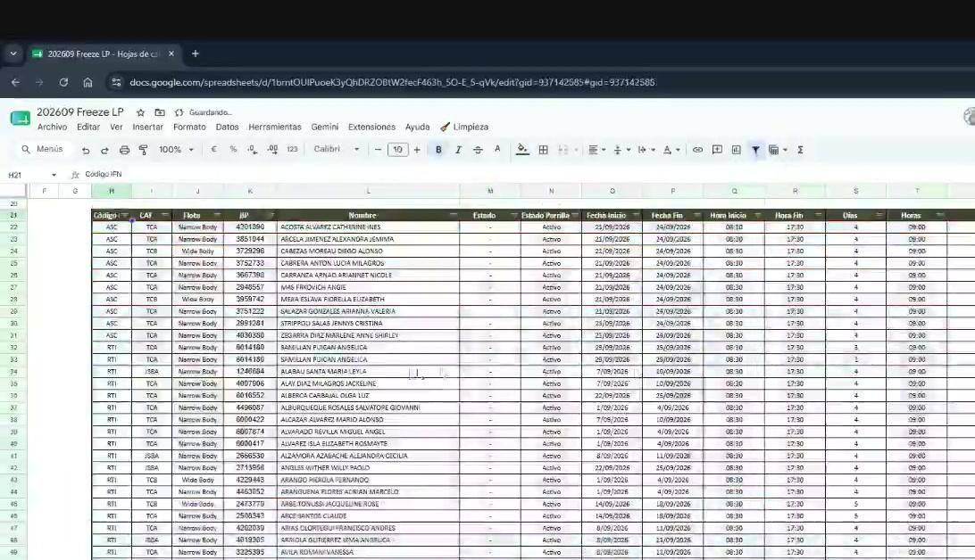
Pestaña de capacitación del Freeze: códigos, fechas, horarios y días por actividad.

4.6. Costeo de días: transición, reentrenamiento y extra crew
R2 · min 01:33:37 – 01:37:49

Dónde se hace
- Freeze LP: hojas de LCK, transición y reentrenamiento; cuadro de consumo de días y chequeos LATAM / DGAC.

Procedimiento
- LCK: va operando, NO tiene costo en días (salvo que se mande un extranumerario, que excede la configuración de la flota).
- TRANSICIÓN: va como CST y SÍ tiene costo. En un Miami el costo es 3 o 2 días según la duración del vuelo. Ejemplo: 4 tripulantes × 3 días = 12 días.
- REENTRENAMIENTO / recalificación / habilitación: los tripulantes van como extra crew porque no están habilitados; también tiene costo. En Santiago el costo es 1 día por tripulante; en Miami, 3.
- Regla de dotación adicional: reentrenamiento, recalificación y habilitación equivalen a 1 hora por actividad; si un tramo dura más de 5 horas (caso Miami) deberían ir 5 TC.
- El vuelo que no coincide con el pairing se sombrea para que Karina considere que esos tripulantes deben ir en ese vuelo específico.
- Al final se recalcula: si el costeo baja (por ejemplo, si se usa Santiago en lugar de Miami), quedan días disponibles y se puede considerar una reva más.

Reglas y consideraciones
- Configuración 787: 1 TJ + 5 TC = 6 en total. Mandar por encima de esa configuración es extranumerario y consume días.
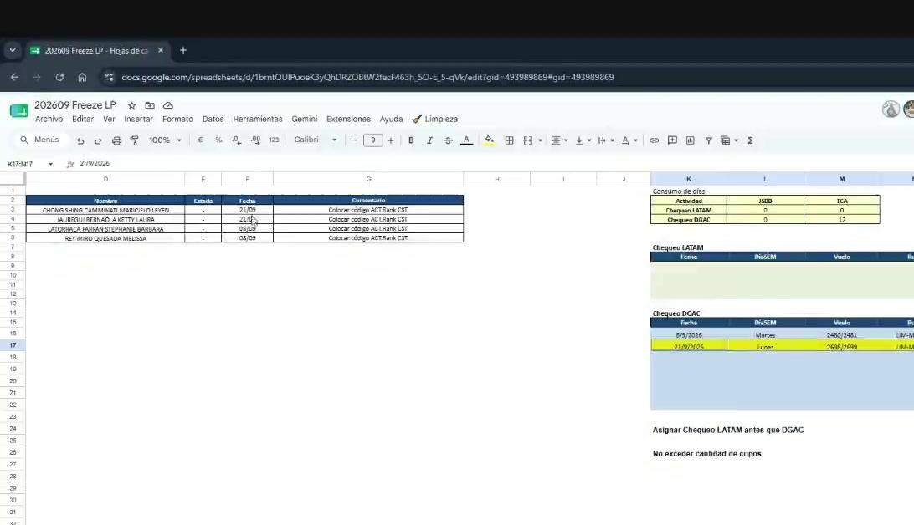
Cuadro de consumo de días y chequeos LATAM / DGAC en el Freeze.

4.7. Envío del Rol de Instructores en el visua
R2 · min 01:37:49 – 01:41:38

Dónde se hace
- Freeze LP: pestañas de line check 767, narrow body (BP, vigencia, grupo y vuelos) y actividad de instructores.

Procedimiento
- Se completa cada pestaña con el resultado final del archivo 10: curso de transición, reentrenamientos, line checks, grupos.
- La pestaña de actividad de instructores contiene todo lo insertado en el Rol y se deja lista para que Karina lo cargue cuando enviemos el archivo de visualización.
- En el visua se envía: capacitación, line checks y actividad de instructores. Dentro del Freeze todavía se puede agregar o retirar actividad de instructores.
- Luis avanza narrow body y white body ya en el visua, para hacer pocos cambios en el Freeze.
- Se abren además las hojas de habilitaciones y de high.

Reglas y consideraciones
- Los cambios que se agreguen después (por ejemplo un desayuno que no se pudo dar por falta de días) deben coordinarse: si se envía todo en el visua, quien arme el Tetris de capacitación debe conocer estas fechas.
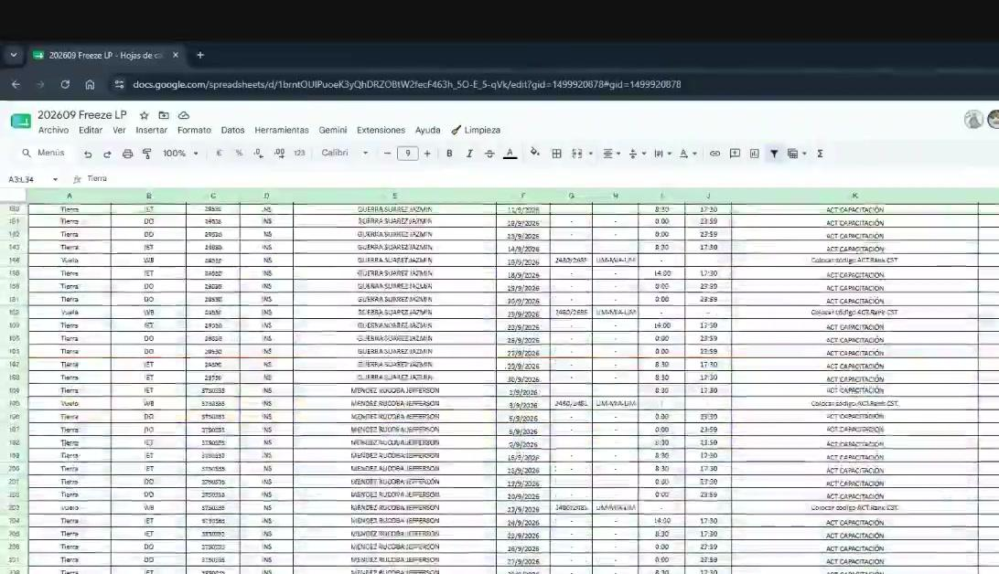
Freeze LP: actividades de tierra consolidadas listas para el envío.

Parte 5. Cruce de actividades (macro) y cierre del Freeze
Es el último control antes de enviar. Sirve para detectar que ningún tripulante tenga dos actividades el mismo día. Se ejecuta en Excel (no en Google Sheets) porque el volumen de filas cuelga el navegador. Existe una versión para el visua (archivo 13) y otra para el Freeze (archivo 14).

5.1. Consolidar toda la información en el archivo de cruce
R2 · min 01:44:32 – 01:55:55

Dónde se hace
- Archivo «13. Cruce fechas macro visua» (para el visua) / «14. Cruce fechas macro freeze» (para el Freeze).
- Hoja «Base»: A=BP · B=FEC_INICIO · C=FEC_FIN · D=NRO_DIAS · E=OBS (tipo de actividad).

Procedimiento
- Se pega, en este orden: vacaciones (lo que compartió César) → cumpleaños del mes → cumpleaños de octubre (por protección de empalme) → todas las actividades de tierra no eliminadas → todo lo de capacitación → actividades de instructores → todos los vuelos que tengan fecha → line check → protección de empalme.
- De la protección de empalme se conserva lo que corresponda al mes siguiente: RTI, aptos médicos y las fechas de SBC bloqueadas (en el ejemplo, 6, 7 y 9 de octubre).
- La protección de empalme sirve para pedir que no se asigne ningún vuelo a inicios de octubre a quienes tienen esa actividad pendiente y no fueron programados en septiembre.
- También se copian las líneas NAT, aunque no siempre correspondan, para detectar si algo se escapó.
- Toda la información se agrupa en una sola hoja y de ahí pasa a la hoja «Base».

Reglas y consideraciones
- Las actividades sin fecha (TBD) se ELIMINAN de la hoja Base: al no tener fecha no pueden cruzarse con nada. Karina las asignará donde no haya cruce.
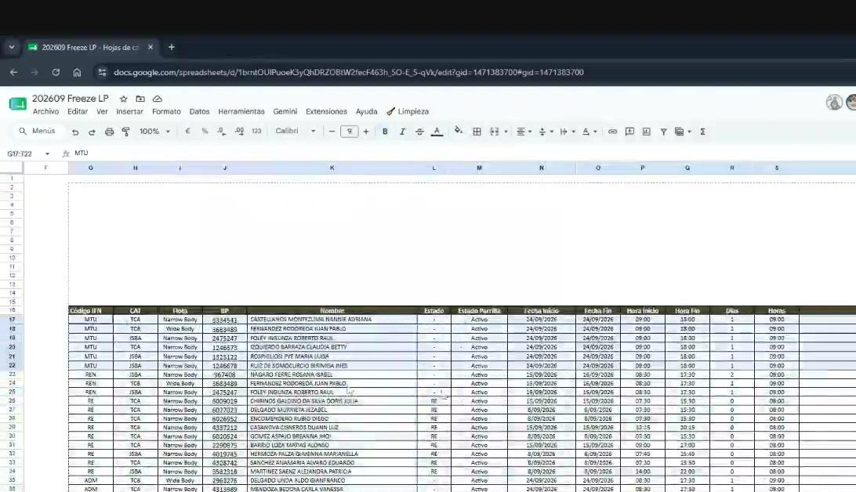
Actividades de tierra del Freeze, insumo que se consolida en el archivo de cruce.

5.2. Preparar la hoja Base y eliminar los TBD
R2 · min 01:57:29 – 01:58:06

Dónde se hace
- Archivo de cruce, hoja «Base».

Procedimiento
- Se filtra todo lo que diga TBD y se elimina de la hoja Base.
- Debe quedar únicamente lo que tenga fecha y su actividad correspondiente.
- Se verifica que no queden celdas con error (#¡VALOR!) que impidan correr la macro.
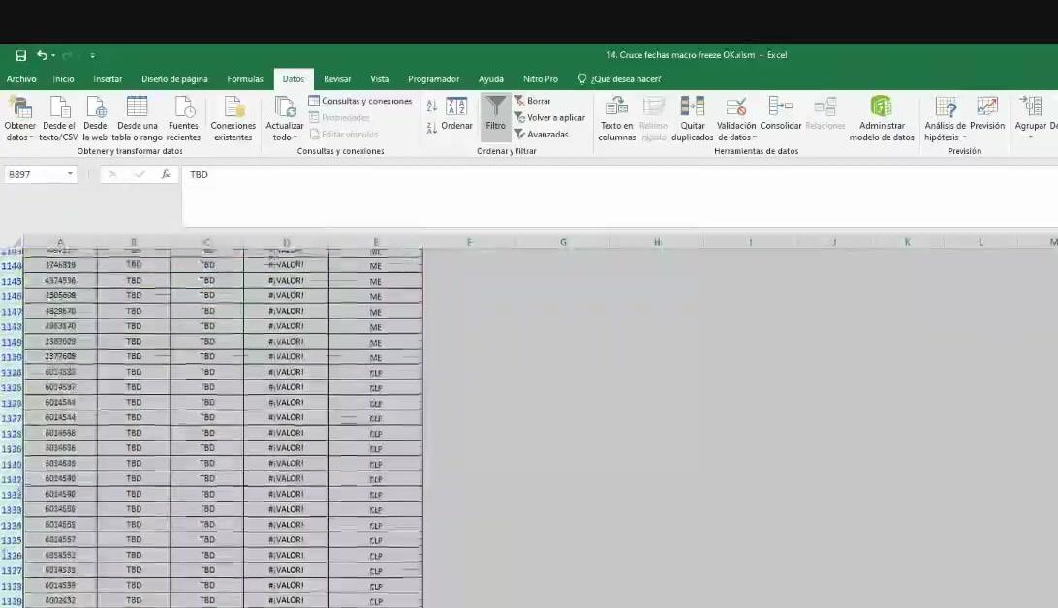
Hoja Base del archivo de cruce: se eliminan las filas TBD antes de ejecutar la macro.

5.3. Ejecutar la macro
R2 · min 01:58:06 – 01:59:02

Dónde se hace
- Archivo de cruce, macro «Vacas_EXT» (Módulo1).
- Lee columnas A (BP), B (FEC_INICIO) y C (FEC_FIN) desde la fila 2. Escribe en G (BP), H («Efectuado») e I (fecha), una fila por cada día del rango.

Procedimiento
- Se ejecuta la macro. Recorre cada línea y explota el rango de fechas en un registro por día.
- Ejemplo: si alguien tiene vacaciones del 1 al 10 y un RTI del 7 al 10, ambas actividades generan filas para los días 7, 8, 9 y 10 → el cruce queda expuesto.
- El resultado se copia a la hoja 1 PEGANDO SOLO VALORES. Si se pega con formato, la macro no corre.
- Se verifica que la fórmula de la columna arrastre hasta la última fila.

Reglas y consideraciones
- Se trabaja en Excel de escritorio porque en Google Sheets el archivo se cuelga por el volumen de filas.
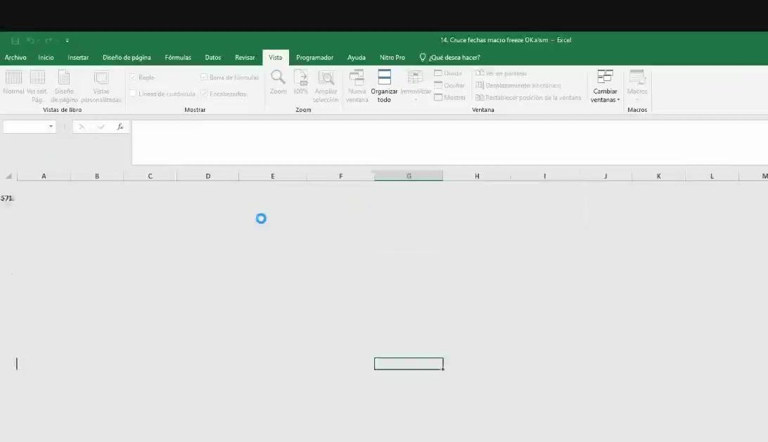
Ejecución de la macro en el archivo de cruce (Excel de escritorio).

5.4. Identificar los cruces
R2 · min 01:59:02 – 02:00:39

Dónde se hace
- Archivo de cruce, hoja 1 (columna E = detección de duplicados) y hoja 5 (orden para revisión).

Procedimiento
- En la hoja 1, la columna E marca los duplicados: BP + fecha repetidos significan dos actividades el mismo día.
- Se filtra por el color/marca de duplicado. En el ejemplo salieron 243 actividades cruzadas.
- El resultado se ordena y se pasa a la hoja 5 para revisarlo uno por uno.
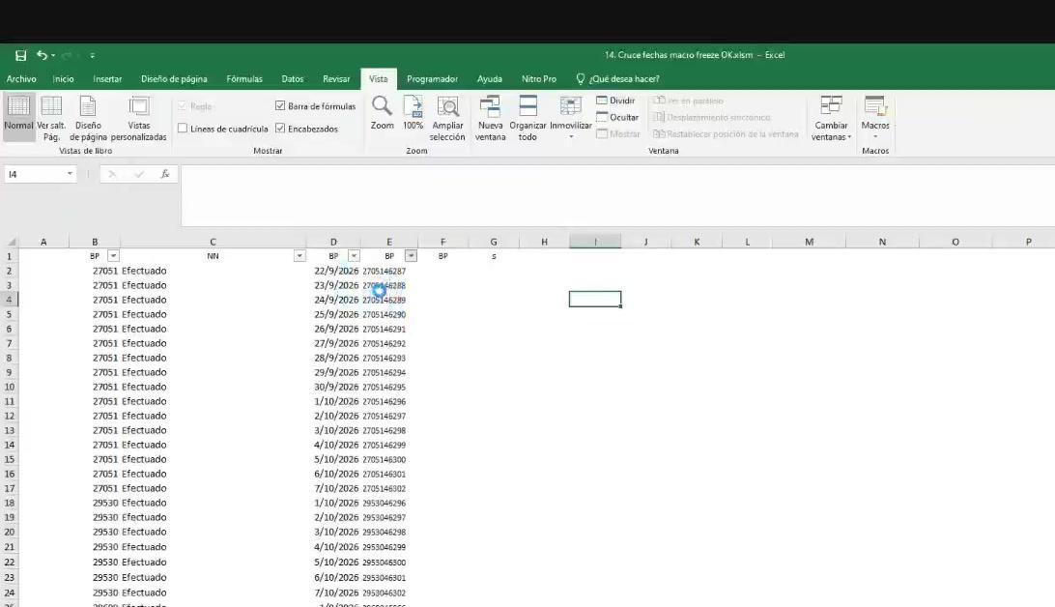
Resultado de la macro: un registro por BP y día, con la marca de duplicados.

5.5. Resolver los cruces
R2 · min 02:00:39 – 02:03:56

Dónde se hace
- Hoja 5 del archivo de cruce + archivo Freeze para corregir.

Procedimiento
- Se revisa cruce por cruce: se identifica el BP y la fecha marcada, y se busca qué dos actividades coinciden.
- FALSOS POSITIVOS: la mayoría son cumpleaños + vacaciones. Se saltean sin acción.
- Vacaciones + protección de empalme: se elimina directamente la protección de empalme.
- Caso real complejo: un BP con cruce el 23 (vacaciones) y el 25 (SRE + MT). SRE es licencia sindical; se retira lo que se agregó y también el MT, porque el 25 hay reunión sindical.
- Regla de decisión aplicada: se elimina lo AMARILLO (lo que se agregó recién en el Freeze) y se respeta lo que ya se envió en el visua, que está pintado con su color.
- Al terminar se da un check final de todo el archivo y recién ahí se envía.

Reglas y consideraciones
- Karina tiene forma de detectar los duplicados por su lado; este cruce se hace para evitarle esa fatiga. No es un control obligatorio impuesto, es un acuerdo de trabajo.
- MEJORA PROPUESTA EN LA REUNIÓN (por Antonella): agregar una columna que identifique automáticamente el par de actividades cruzadas (ej. «vacaciones + cumpleaños») para no revisar una por una. Luis lo intentó en su momento y no lo implementó.
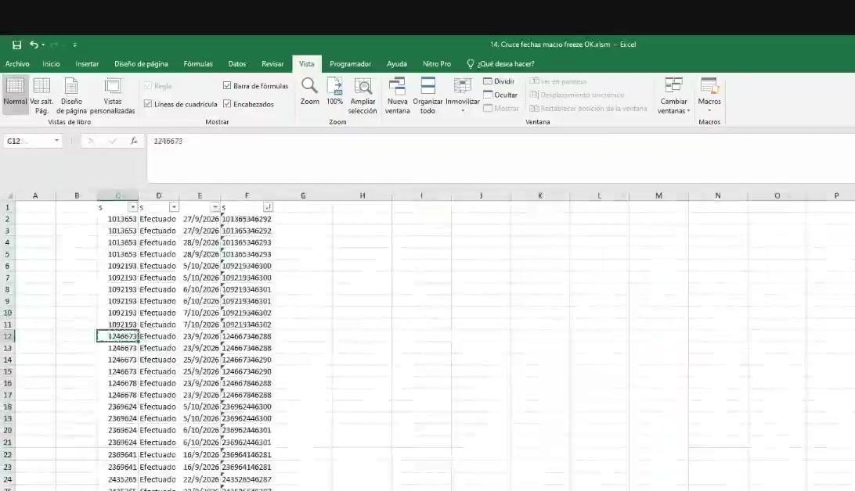
Revisión de duplicados: cada BP con fecha repetida se contrasta contra el Freeze para decidir qué se elimina.

Anexo A. Dolores detectados y oportunidades de mejora
Diagnóstico levantado a partir de lo observado en las dos sesiones y del análisis de los archivos. Ordenado por impacto sobre el tiempo de ciclo y sobre el riesgo operativo.

A.1 Búsqueda manual de vuelos (52 vuelos por mes en narrow body)
Impacto: Alto
Situación actual. Es el paso más caro del proceso. Luis lo estima en «un día y medio». Requiere filtrar la base, verificar el pairing completo de cada vuelo, partirlo, validar conexión, HBT, flota y hora de inicio, y controlar que no se repita el pairing. Todas las reglas son determinísticas y están escritas en la cabecera del archivo.
Oportunidad. Automatizable casi por completo: las reglas (dep=LIM, rutas excluidas, HBT>1h, inicio>08:30, conexión 50–90 min, pairing partido, no repetir pairing, preferir A320) son condiciones formalizables. Un script sobre la base descargada del panel podría proponer los 52 vuelos y dejar solo la validación humana.

A.2 Dependencia de personas específicas
Impacto: Alto
Situación actual. Mario ejecuta la búsqueda de vuelos y la carga en el archivo de pairings (Perú, Ecuador y Colombia). Karina e Ignacio controlan la publicación del panel de pairings. César envía vacaciones y no está definido si seguirá haciéndolo. George consolida solicitudes y auditorías. Si alguno falla, el Freeze se detiene.
Oportunidad. Documentar el respaldo de cada rol y definir formalmente quién envía vacaciones bajo el nuevo esquema (quedó abierto en la reunión).

A.3 Riesgo de trabajar con una carga de pairings desactualizada
Impacto: Alto
Situación actual. Ya ocurrió: Luis descargó la tabla un lunes, el equipo la republicó el martes y un vuelo quedó con duración de 5 días. Nadie notificó la actualización. El control depende de recordar preguntar por chat.
Oportunidad. Acordar una notificación formal de publicación (correo o canal) y verificar la versión de la llave de carga (FP_..._vN) antes de descargar. Registrar en el archivo la versión y fecha de descarga.

A.4 243 cruces revisados uno por uno, la mayoría falsos positivos
Impacto: Medio-alto
Situación actual. La macro detecta duplicados BP+fecha pero no dice qué actividades se cruzan. La combinación más frecuente (vacaciones + cumpleaños) no requiere acción, y aun así hay que abrir cada caso.
Oportunidad. Agregar una columna que concatene el par de actividades en conflicto y una lista de combinaciones válidas que se auto-descarten. Propuesto en la reunión por Antonella; Luis lo intentó y no lo implementó.

A.5 Traslado manual línea por línea al Freeze
Impacto: Medio-alto
Situación actual. Todas las actividades de tierra del Rol se transcriben una a una a la pestaña de actividad de instructores, con horario 08:30–17:30 y day off. Es mecánico y de alto volumen; Luis a veces pide apoyo a Mario.
Oportunidad. Automatizable con una función que lea la matriz del Rol y genere el formato de filas del Freeze.

A.6 Gestión de solicitudes dispersa en tres canales
Impacto: Alto
Situación actual. Las solicitudes llegan por la GAN (Gantt Freeze), por correos reenviados de George y por mensajes directos. El control depende de un método personal de Luis (marcar correos como tareas). Mientras se arma el Freeze siguen llegando cambios que pueden no verse.
Oportunidad. Canal único: que todas las solicitudes se ingresen en la GAN línea por línea (Yoshua como punto de entrada) con fecha de corte publicada.

A.7 Conocimiento tácito no documentado
Impacto: Alto
Situación actual. Códigos IATA nacionales, rutas excluidas que cambian por evento (Arequipa fuera en septiembre por Perumín), qué instructor no es IDE, quién suele pedir libres que no aplican, el motivo del corte 08:30. Nada de esto está escrito; vive en la cabeza de Luis.
Oportunidad. Este manual es el primer paso. Complementar con una tabla mantenida de rutas válidas/excluidas por mes y una lista viva de instructores IDE.

A.8 Archivos con referencias rotas (#REF! y #N/A)
Impacto: Medio
Situación actual. Los archivos 9 y 10 muestran #REF! en columnas clave (CAT, Nombre, visua, freeze, STATUS VISUA, STATUS FREEZE) porque apuntan a archivos externos del mes que no están vinculados en la copia.
Oportunidad. Verificar y reconstruir los vínculos al inicio de cada mes antes de trabajar; documentar qué archivo alimenta cada columna.

A.9 Código de actividad de desayunos y embajadores sin definir
Impacto: Medio
Situación actual. Quedó como duda abierta: deberían bajarse como MT y no como IET, porque IET habilita pago que podría no corresponder. Hoy se han venido declarando como instrucción.
Oportunidad. Validar con jefatura y con el área de pagos, y fijar el código en el manual.

A.10 Cruce de actividades ejecutado en Excel de escritorio
Impacto: Medio
Situación actual. El archivo se cuelga en Google Sheets por volumen de filas, obligando a bajar a Excel, correr la macro, pegar solo valores y volver. Rompe la continuidad del trabajo en la nube.
Oportunidad. Migrar la lógica de la macro (es simple: explotar rangos de fecha y detectar duplicados BP+fecha) a Apps Script o a un script externo sobre los datos.

Anexo B. Actores del proceso
Persona | Rol | Interviene en
Luis Samaniego | Soporte / Programación | Ejecuta todo el proceso descrito. Es la función a reemplazar
Antonella Cotrina | Analista de Gestión de Instrucción | Recibe el traspaso
Mario Fernández | Apoyo | Búsqueda de vuelos y carga de pairings (PE, EC, CO)
Karina | Programación / asignación | Asigna tripulantes a los vuelos y controla plazos del panel
Ignacio | Panel de pairings | Administra y publica la base de pairings
Fran (Francia) | Planificación | Envía la holgura, saldo de días y productividad
Gabi | Jefatura | Aprueba cancelaciones y define criterios (extra crew, IDE)
George | Jefatura | Reenvía solicitudes, mantiene bloqueos IET y auditorías
César | Coordinación | Envía vacaciones de instructores fijos (rol por definir)
Tiare | Tripulación de mando | Solicita ditching, situaciones de emergencia y Hands On TM
Virgen | Instrucción | Coordina revas y envía listado de Hands On
Yoshua | Instrucción | Punto de entrada sugerido para solicitudes en la GAN
Diana | Verificación de la competencia | Reprograma chequeos cuando se cancela un vuelo
Carlos | Servicio | Define disponibilidad de desayunos
Mariela | Auditoría | Notifica auditorías de Perú (cambio en curso)

Anexo C. Inventario de archivos
Archivos que intervienen en el proceso y disponibilidad al momento de elaborar este manual. Los marcados como NO solo pudieron documentarse a partir de las capturas del video.
Archivo | Disponible | Función en el proceso
9. Programación LCK, Exp.R y Reentrenamiento | Sí | Define quiénes requieren LCK, exp. reciente y reentrenamiento por flota
10. Asignación Vuelos LCK, Exp.R, Reentr., Transición | Sí | Define qué instructor dicta a quién, grupos y cuadro final de vuelos
Rol Instructores LP SEPTIEMBRE | Sí | Matriz instructor × día. Contiene el checklist maestro
Cruce de Actividades | Sí | Matriz mensual de actividades; origen del requerimiento de revas
13. Cruce fechas macro visua | Sí | Macro Vacas_EXT para detectar cruces (versión visua)
14. Cruce fechas macro freeze | NO | Misma macro, versión Freeze. Falta el archivo
202609 Freeze LP | NO | Archivo de envío final. Solo disponible en captura
Pairings NB SEPTIEMBRE - 26 | NO | Búsqueda de vuelos narrow body. Contiene las reglas de selección
Pairings WB SEPTIEMBRE - 26 / Plantilla WB | NO | Búsqueda de vuelos white body
LP - Solicitud Bloqueos IET | NO | Solicitudes de libres de los instructores
Gantt Freeze (la GAN) | NO | Solicitudes de jefatura
2026 - Programa Auditoría LATAM - SOP SAB | NO | Calendario de auditorías por mes y país
Panel pairing (Looker Studio) | NO | Fuente de la base de pairings
EQUIDAD INS LP 2026 (Looker Studio) | NO | Distribución de vuelos y pernoctes por instructor
Cuadro de holgura (envía Fran) | NO | Saldo de días y productividad del mes
Base del coordinador / base de Yeshua / base de Gabi | NO | Vencimientos, habilitaciones y actividad programada

Anexo D. Glosario
Término | Significado
BP | Código de identificación del tripulante o instructor
CCT / CST | Extra crew: tripulante que viaja en un vuelo ya cubierto. Consume días
CCM | Tripulante de cabina operando el vuelo
DO / FDS | Day off / fin de semana libre
Empalme | Protección de los primeros días del mes siguiente para actividades pendientes
Freeze | Envío definitivo de la programación del mes
GAN / Gantt Freeze | Archivo donde se ingresan las solicitudes de actividades
HBT | Block time: duración del vuelo
HO FILE | Home office. Uno por instructor al mes
Holgura | Saldo de días disponibles frente al presupuesto del mes
IDE | Instructor habilitado para ejecutar line check / chequeos
IET | Código de actividad de instrucción en tierra
LCK / Line check | Verificación de la competencia en vuelo
MT | Código de actividad administrativa (sin pago de instrucción)
NB / WB | Narrow body (A320/A319) / White body (B767/B787)
Pairing | Conjunto de vuelos que opera un tripulante; de 4 a 8 tramos
Pairing partido | Tomar solo una parte del pairing para que el instructor se baje y tome otro vuelo
Pernocte | Vuelo con noche fuera de base; impacta la remuneración
PSV | Duración total de los tramos de un servicio
RESERVA IET | Actividad administrativa de relleno en el rol del instructor
Reva / RTI | Reentrenamiento anual de seguridad (4 días bihabilitado, 5 rehabilitado)
SBC / Reva de servicio | Actividad de servicio. Equivale a 25 días-tripulante
TBD | Actividad sin fecha; la asigna Karina donde no haya cruce
TC / TJ | Tripulante de cabina / Tripulante jefe
Visua | Envío de visualización, previo al Freeze

Anexo E. Pendientes del traspaso
Puntos que quedaron abiertos en las reuniones o que este manual no pudo cubrir. Deben cerrarse antes de dar el traspaso por completado.
- Capturar el cuadro de holgura que envía Fran (los primeros 11 minutos de la reunión 1 no fueron grabados).
- Obtener los archivos faltantes del inventario, en especial Pairings NB/WB, Freeze LP y el archivo 14, para documentar sus fórmulas internas.
- Definir formalmente quién envía las vacaciones de instructores fijos bajo el nuevo esquema (¿César o Mario?).
- Cerrar el criterio de auditorías de Perú: ¿se mantiene el archivo SOP SAB o Mariela notifica por correo?
- Validar el código de actividad de desayunos y embajadores (MT vs IET) con jefatura y pagos.
- Definir quién reemplaza a Luis Bacigalupo en la auditoría de octubre.
- Sesión práctica pendiente: Antonella pidió ejecutar el proceso en vivo para entenderlo al 100%.
- Queda pendiente el traspaso de HRAN, que requiere el archivo 14.
- Falta documentar Colombia y Ecuador (este manual cubre Perú, que Luis califica como el más complejo).

Nota de trazabilidad. La grabación de la primera reunión inicia en el minuto 11:23 de la transcripción. Todo el bloque de holgura y cancelación de actividades (Parte 1) está documentado únicamente a partir del audio, sin captura de pantalla.

